TỔNG LIÊN ĐOÀN LAO ĐỘNG VIỆT NAM

**TRƯỜNG ĐẠI HỌC TÔN ĐỨC THẮNG**

**KHOA CÔNG NGHỆ THÔNG TIN**



**ĐỒ ÁN CUỐI KÌ MÔN CÔNG NGHỆ PHẦN MỀM**

**Đề Tài Website Quản Lý Học Tập Của Sinh Viên**

*Người hướng dẫn*: **GV.Trần Thanh Phước**

*Người thực hiện*: **ĐẶNG VĂN VIỆT– 52000821**

**Lê Minh Khôi - 52000774**

Lớp **: 20050301**

Khoá  **: 24**

**THÀNH PHỐ HỒ CHÍ MINH, NĂM 2022**

TỔNG LIÊN ĐOÀN LAO ĐỘNG VIỆT NAM

**TRƯỜNG ĐẠI HỌC TÔN ĐỨC THẮNG**

**KHOA CÔNG NGHỆ THÔNG TIN**



**ĐỒ ÁN CUỐI KÌ MÔN CÔNG NGHỆ PHẦN MỀM**

**Đề Tài Website Quản Lý Học Tập Của Sinh Viên**

*Người hướng dẫn*: **GV. Trần Thanh Phước**

*Người thực hiện*: **Đặng Văn Việt – 52000821**

**Lê Minh Khôi - 52000774**

Lớp **: 20050301**

Khoá  **: 24**

**THÀNH PHỐ HỒ CHÍ MINH, NĂM 2022**

LỜI CẢM ƠN

Qua bài cuối kì này, chúng em đã có được nhiều kinh nghiệm trong việc làm bài tập, cũng như là kinh nghiệm để làm việc thực tế sau này. Nhờ bài tập chúng em được đôi chút trải nghiệm thực tế hơn với ngành của mình, em học được nhiều cái sai, lỗi trong quá trình làm bài của mình, vậy nên em có thể rút kinh nghiệm sau này.

Sau nhiều tuần học môn Công Nghệ Phần Mềm, kiến thức của em đã được trau dồi thêm rất nhiều, cho em biết nhiều ứng dụng, thêm ngôn ngữ mới, tính phân tích và thiết kế của môn học này. Em cảm ơn trường Đại Học Tôn Đức Thắng và thầy cô khoa Công nghệ thông tin đã tạo ra môi trường học tập, điều kiện và cơ sở cho em cũng như các bạn sinh viên khác, giúp đỡ em trong quá trình học tập, cho em biết nhiều kiến thức và trau dồi kiến thức của mình hơn. Đặc biệt hơn, em xin gửi lởi cảm ơn đến thầy Trần Thanh Phước, em cảm ơn thầy thời gian qua đã giúp em rất nhiều trong quá trình thực hành, giúp đỡ em tận tình để em có kiến thức làm ra bài tập tiểu luận này.

Trong quá trình làm bài do kỹ năng của em còn chưa cao, kiến thức hạn hẹp, nếu có gì sai sót em mong thầy cô chỉ bảo và góp ý nhiều hơn để em rút kinh nghiệm cho bản thân mình. Em xin chân thành cảm ơn.

**ĐỒ ÁN ĐƯỢC HOÀN THÀNH**

**TẠI TRƯỜNG ĐẠI HỌC TÔN ĐỨC THẮNG**

Tôi xin cam đoan đây là sản phẩm đồ án của riêng tôi / chúng tôi và được sự hướng dẫn của Giảng viên Trần Thanh Phước. Các nội dung nghiên cứu, kết quả trong đề tài này là trung thực và chưa công bố dưới bất kỳ hình thức nào trước đây. Những số liệu trong các bảng biểu phục vụ cho việc phân tích, nhận xét, đánh giá được chính tác giả thu thập từ các nguồn khác nhau có ghi rõ trong phần tài liệu tham khảo.

Ngoài ra, trong đồ án còn sử dụng một số nhận xét, đánh giá cũng như số liệu của các tác giả khác, cơ quan tổ chức khác đều có trích dẫn và chú thích nguồn gốc.

**Nếu phát hiện có bất kỳ sự gian lận nào tôi xin hoàn toàn chịu trách nhiệm về nội dung đồ án của mình.** Trường đại học Tôn Đức Thắng không liên quan đến những vi phạm tác quyền, bản quyền do tôi gây ra trong quá trình thực hiện (nếu có).

*TP. Hồ Chí Minh, ngày tháng năm 2022*

*Tác giả*

*(ký tên và ghi rõ họ tên)*

*Đặng Văn Việt*

*Lê Minh Khôi*

PHẦN XÁC NHẬN VÀ ĐÁNH GIÁ CỦA GIẢNG VIÊN

**Phần xác nhận của GV hướng dẫn**

_______________________________________________________________________________________________________________________________________________________________________________________________________________________________________________________________________________________________________________________________________________________________________________________________________________

Tp. Hồ Chí Minh, ngày tháng năm

(kí và ghi họ tên)

**Phần đánh giá của GV chấm bài**

_______________________________________________________________________________________________________________________________________________________________________________________________________________________________________________________________________________________________________________________________________________________________________________________________________________

Tp. Hồ Chí Minh, ngày tháng năm

(kí và ghi họ tên)

TÓM TẮT

Mục tiêu thực hiện:

* Thiết kế ra một website có thể hỗ trợ công tác học tập của sinh viên.

Phương pháp thực hiện:

* Được lập trình bằng ngôn ngữ php và các thư viện.
* Mô hình hóa các tác nhân bằng biểu đồ use case.
* Dùng các phần mềm vẽ chuyên dụng để vẽ sơ đồ Use case

MỤC LỤC

LỜI CẢM ƠN i

PHẦN XÁC NHẬN VÀ ĐÁNH GIÁ CỦA GIẢNG VIÊN iii

TÓM TẮT iv

MỤC LỤC 1

DANH MỤC CÁC BẢNG BIỂU, HÌNH VẼ, ĐỒ THỊ 15

CHƯƠNG 1 – GIỚI THIỆU CHUNG 19

1.1 Lý do chọn đề tài 19

1.2 Mục Tiêu 20

1.3 Đối tượng và phạm vi nghiên cứu 20

1.4 Khảo sát thực tế 20

1.5 Ý nghĩa đề tài 20

CHƯƠNG 2 – Phân tích và thiết kế hệ thống 21

2.1 Khảo sát và đặc tả yêu cầu 21

2.1.1 Các nghiệp vụ cơ bản 23

2.1.2 Các quy trình nghiệp vụ 23

2.1.3 Đặc tả hệ thống 24

2.2 Tác nhân 24

2.3 Use Case 25

2.3.1 Sơ đồ Use case tổng quát của hệ thống 25

2.4 Đặt tả Use case 27

2.4.1 UC01 Use case đăng nhập 27

2.4.2 UC02 Use case tạo lớp học 29

2.4.3 UC03 Usecase Xóa lớp học. 31

2.4.4 UC04 Sửa lớp học. 33

2.4.5 UC05 Usecase tham gia lớp học. 35

2.4.6 UC06 Usecase thêm sinh viên / giảng viên. 36

2.4.7 UC7 Usecase xóa sinh viên/giảng viên. 38

2.4.8 UC08 Usecase Sửa quyền. 40

2.4.9 UC09 Usecase Thêm bài tập. 42

2.4.10 UC10 Usecase nộp bài tập. 43

CHƯƠNG 3 – THIẾT KẾ HỆ THỐNG 46

3.1 Mô hình thực thể ERD 46

3.1.1 Sơ đồ lớp 47

3.1.2 Sơ đồ tuần tự 48

3.1.3 Sơ đồ hoạt động 48

4.1Đăng nhập 53

4.2 Sinh viên. 57

4.3 Giảng Viên 60

4.4 Admin 63

**DANH MỤC KÍ HIỆU VÀ CHỮ VIẾT TẮT**

**CÁC CHỮ VIẾT TẮT**

DAO Data Access Object

Singleton Singleton Pattern

Sv : sinh viên

GV: giảng viên

DANH MỤC CÁC BẢNG BIỂU, HÌNH VẼ, ĐỒ THỊ

**DANH MỤC HÌNH**

Hình 1.0: Thời gian sử dụng google classroom của sinh viên. 11

Hình 2.1: Sơ đồ use case tổng quát của website. 16

Hình 2.2 Use case đăng nhập 17

Hình 2.3 Use case tạo lớp học 19

Hình 2.4 Usecase Xóa lớp học. 21

Hình 2.5 Usecase Sửa Lớp học. 23

Hình 2.6 Usecase Tham gia lớp học. 25

Hình 2.7. Usecase Thêm GV,SV. 26

Hình 2.8 Usecase Xóa sinh viên/giảng viên. 28

Hình 2.9. Usecase Sửa quyền. 30

Hình 2.10. Usecase Thêm bài tập. 32

Hình 2.11 Usecase nộp bài tập. 34

Hình 3.2.1 Mô hình thực thể ERD 36

Hình 3.1.2 Sơ đồ lớp 37

Hình 3.4: Sequence Đăng nhập. 38

Hình 3.1.4.1 Activity đăng nhập 39

Hình 3.1.4.2 Activity tạo lớp học. 40

Hình 3.1.4.3 Activity xóa lớp học 41

3.1.4.4 Sửa lớp học 41

Hình 3.1.4.4 activity sửa lớp học. 42

Hình 3.1.4.5 Thêm sinh viên,giảng viên 43

Hình 4.1.1 Giao diện đăng nhập bình thường. 44

Hình 4.1.2 Đăng nhập sai thông tin. 44

Hình 4.1.3 Quên mật khẩu. 45

Hình 4.1.4 Điền thông tin để lấy lại mật khẩu. 46

Hình 4.1.4 Mail khôi phục mật khẩu. 46

Hình 4.1.4 Trang khôi phục mật khẩu. 47

Hình 4.2.1 Trang chính của sinh viên. 48

4.2.2 Tham gia lớp học. 48

Hình 4.2.3 Màn hình khi sinh viên vào lớp học. 48

Hình 4.2.4 Giao diện hiển thị các bài đăng đã giao. 49

Hình 4.2.5 Chi tiết bài tập khi còn hạn. 49

Hình 4.2.6 Chi tiết bài tập khi hết hạn. 50

Hình 4.3.1 Màn hình chính của giảng viên. 51

Hình 4.3.2 Giảng viên có thể sửa hoặc xóa các bình luận,bài đăng của sinh viên. 51

Hình 4.3.3 Màn hình thành viên. 51

Hình 4.3.4 Màn hình bài tập của giảng viên. 52

Hình 4.3.5 Danh sách các bài tập mà sinh viên đã nộp. 53

**DANH MỤC BẢNG**

Bảng 2.1 Các tác nhân của hệ thống 11

Bảng 2.2 Usecase đăng nhập 15

Bảng 2.3 Usecase tạo lớp học. 17

Bảng 2.5 Usecase Sửa lớp học. 22

Bảng 2.6 Usecase Tham gia lớp học. 23

Bảng 2.7 Usecase Thêm giảng viên/sinh viên. 25

Bảng 2.8 Usecase xóa sinh viên/giảng viên. 26

Bảng 2.9 Usecase Sửa quyền. 28

Bảng 2.10 Usecase Thêm bài tập. 30

Bảng 2.11 Usecase nộp bài tập. 32

CHƯƠNG 1 – GIỚI THIỆU CHUNG

* 1. Lý do chọn đề tài

Trong bối cảnh thế giới đang chuyển mình mạnh mẽ khi bước vào cuộc đại cách mạng công nghiệp lần thứ tư (4.0), sự phát triển của công nghệ, tự động hóa và trí tuệ nhân tạo sẽ đặt ra nhiều thách thức đối với đội ngũ giáo viên và các nhà quản lý giáo dục. Có một thực tế khó khăn rằng: học sinh Việt Nam với kiến thức và kỹ năng được dạy trong nhà trường hiện nay vẫn chưa đáp ứng được yêu cầu của nền kinh tế hiện tại, có thể hoàn toàn không hữu dụng với nền kinh tế 4.0 hoặc đang dễ dàng bị robot thay thế. Mô hình lớp học truyền thống với phấn trắng, bảng đen, học thụ động, nghe giảng bài trên lớp và về nhà làm bài tập… đã bộc lộ nhiều hạn chế trong thời đại công nghệ số ngày hôm nay.

Tuy nhiên, công nghệ thông tin không phải là chìa khóa vạn năng cho mọi thứ. Nhiều quốc gia lấy công nghệ thông tin làm cơ sở để thay đổi giáo dục nhưng việc này là chưa phù hợp. Bởi lẽ, bên cạnh việc ứng dụng công nghệ thông tin vào giảng dạy và học tập thì vấn đề mấu chốt ở đây là phải thay đổi phương pháp giảng dạy, đồng thời xác định học sinh học gì, cần dữ liệu học tập như thế nào mới nhìn ra được thấy các em cần hỗ trợ công nghệ ra sao. Không thể phủ nhận, những ứng dụng CNTT trong giảng dạy là giải pháp thiết thực và hữu ích của giáo viên trong thời đại công nghệ số và cuộc cách mạng công nghiệp 4.0 đang đến gần. Để học sinh thật sự đóng vai trò trung tâm trong lớp học, giáo viên cần nỗ lực học tập và rèn luyện những kỹ năng và phương pháp ứng dụng CNTT trong giảng dạy.

Xuất phát từ những vấn đề này chúng em đã bắt tay vào đề tài website quản lý học tập của sinh viên.

.

* 1. Mục Tiêu
* Xây dựng website quản lý học tập của sinh viên
  1. Đối tượng và phạm vi nghiên cứu
* Đối tượng nghiên cứu:
* Website quản lý học tập(classroom)
* Phạm vi nghiên cứu:
* Các chức năng cơ bản để hỗ trợ thuận lợi cho việc học
  1. Khảo sát thực tế
  2. Ý nghĩa đề tài
* Nâng cao chất lượng giảng dạy và học tập của các đối tượng sử dụng.

CHƯƠNG 2 – PHÂN TÍCH VÀ THIẾT KẾ HỆ THỐNG

* 1. Khảo sát và đặc tả yêu cầu

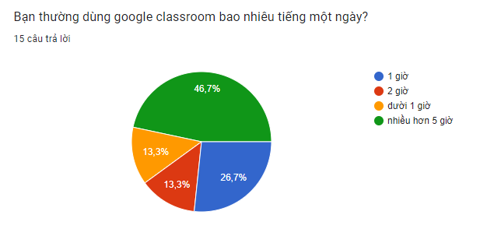

Hình 1.0: Thời gian sử dụng google classroom của sinh viên.

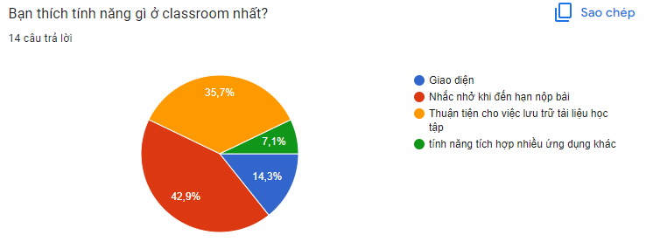

Hình 1.1: Tính năng mà sinh viên thích ở google classroom

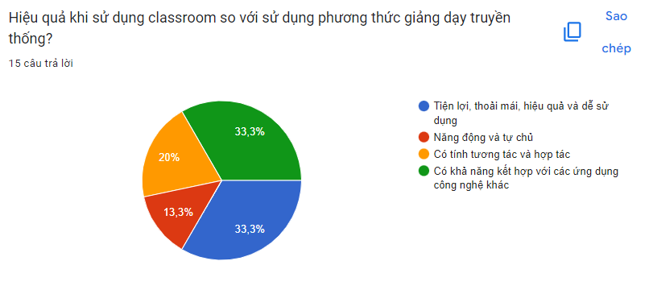

Hình 1.2 Những tiện lượi của google classroom

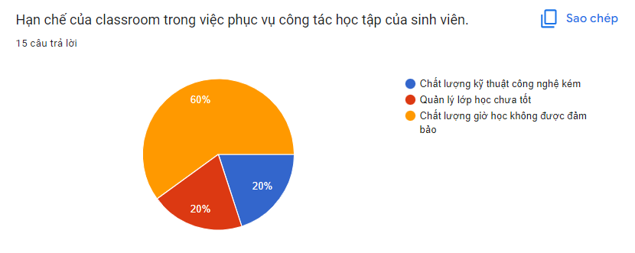

Hình 1.2 Mặt hạn chế của google classroom

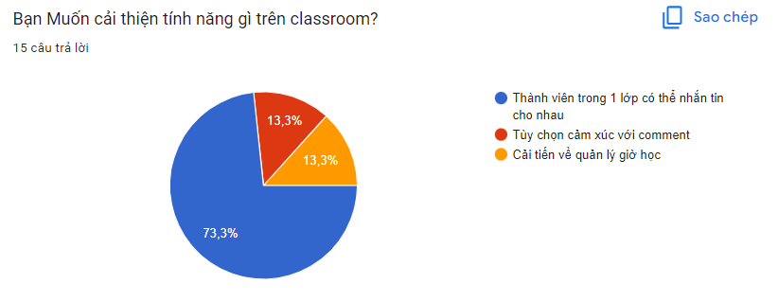

Hình 1.2 Tính năng sinh viên muốn cải thiện.

* + 1. Các nghiệp vụ cơ bản
* Quản lý sinh viên.
* Quản lý lớp học.
* Quản lý bài tập.
* Quản lý tài khoản.
  + 1. Các quy trình nghiệp vụ
* Quy trình đăng ký tài khoản: người dùng phải khai báo họ tên, email, username, password phải lớn hơn 6 ký tự.Khi nhấn nút đăng ki thì người dùng sẽ nhận được một tin nhắn được gửi vào email mà bạn đã nhập, bạn phải vào email đó xác nhận thì đăng kí tài khoản mới hoàn tất.
* Quy trình đăng nhập: người dùng nhập thông tin đăng nhập đã đăng ký, nếu quên mật khẩu thì có thể nhấn vào nút quên mật khẩu để đặt lại mật khẩu.Người dùng sẽ nhận được một email để đặt lại mật khẩu ở trong hộp thư của mình.
* Quy trình tạo lớp học: người dùng bấm vào nút tạo lớp học ở thanh menu rồi nhập các thông tin yêu cầu.
* Quy trình thêm bài tập: giảng viên
* Quy trình nộp bài: sinh viên
* Quy trình thêm giảng viên và sinh viên: giảng viên
  + 1. Đặc tả hệ thống

Website quan lý học tập phục vụ hai đối tượng chính là người dạy và người học.Website có các chức năng chính là quản lý sinh viên, quản lý lớp học, quản lý bài đăng và bài tập, quản lý tài khoản… Khi đăng ký một tài khoản người dùng phải xác nhận thông qua email rồi mới đăng nhập được.Đối với những đối tượng người dùng là sinh viên(không tạo lớp học) thì có các chức năng phục vụ như: tham gia lớp học qua mã code mà giảng viên cung cấp, thực hiện đăng bài, nộp bài tập.Đối với đối tượng là giảng viên(người taọ lớp học) thực hiện các chức năng như tạo lớp học, đăng bài tập, them sinh viên vào lớp học thông qua email và xóa lớp học.Giảng viên có thể sửa hoặc xóa bình luận của sinh viên.

Khi tạo một lớp học tài khoản admin sẽ mặc định được them vào lớp học học đó, admin sẽ có tất cả mọi quyền của giáo viên và sinh viên.

* Về yêu cầu phi chức năng:
* Xác thực tài khoản qau mail
* Mã hóa mật khẩu
* Tốc độ xử lý 40000 dòng/s
* Giao diện thân thiện,dễ sử dụng
  1. Tác nhân

Sau khi tìm hiểu và thu thập thông qua các phần mềm, trang web, các trang báo điện tử thì nhóm đã xác định được các tác nhân như sau.

Bảng 2.1 Các tác nhân của hệ thống

|  |  |  |
| --- | --- | --- |
| **STT** | **Người dùng** | **Mô tả** |
| 1 | Sinh viên | Chỉ sử dụng các chức năng như tham gia lớp học,đăng status, nộp bài lên hệ thống. |
| 2 | Giảng viên | Là người tạo ra lớp học,thực hiện các chức năng thêm xóa sửa trong lớp học. |
| 3 | Admin | Là người quản lý tất cả các lớp học, giảng viên, sinh viên. |

* 1. Use Case

2.3.1 Sơ đồ Use case tổng quát của hệ thống

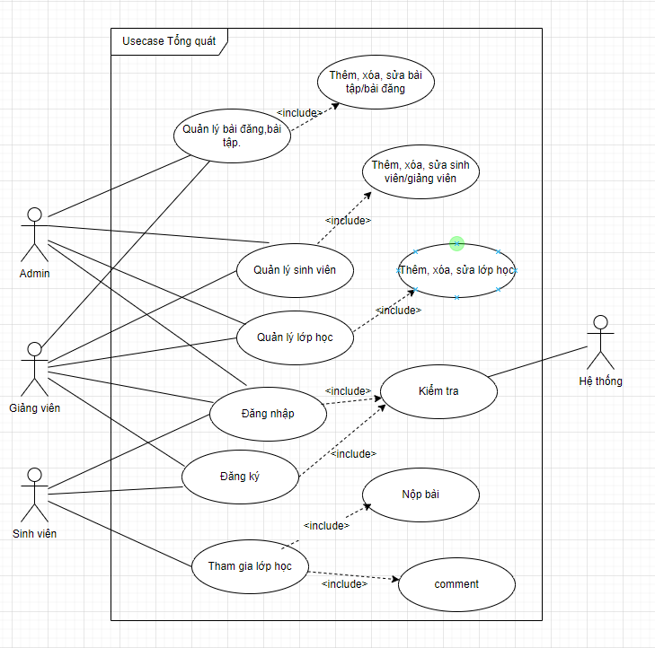

Hình 2.1: Sơ đồ use case tổng quát của website.

* 1. Đặt tả Use case
     1. UC01 Use case đăng nhập

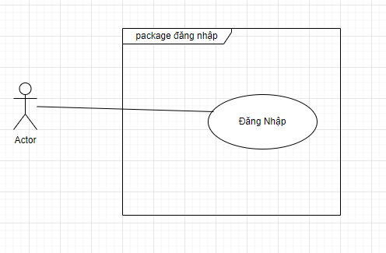

Hình 2.2 Use case đăng nhập

|  |  |
| --- | --- |
| Tên usecase | Đăng nhập. |
| Ngữ cảnh | Khi người dùng khi muốn đăng nhập vào hệ thống. |
| Sự kiện kích hoạt | Người dùng nhấn vào nút “Đăng nhập”. |
| Mô tả | Khi người dùng khi muốn thực hiện những công việc của mình cần đăng nhập vào hệ thống. |
| Tác nhân | Bất cứ ai |
| Bên liên quan | Admin,Sinh viên,Giảng viên. |
| Điều kiện tiên quyết | Tài khoản của người dùng đã có trong hệ thống. |
| Điều kiện sau | Đăng nhập thành công. |
| Luồng sự kiện | |  |  | | --- | --- | | Tác nhân | Hệ thống | | 1. Người dùng nhập xong thông tin đăng nhập.  2.Người dùng nhấn vào nút “Đăng nhập” | 1.1 Hệ thống yêu cầu người dùng cung cấp thông tin đăng nhập gồm tên đăng nhập và mật khẩu.  2.1 Hệ thống check lại thông tin đăng nhập và thông báo thành công/thất bại cho người dùng. Nếu đăng nhập thành công hệ thống dựa trên thông tin đăng nhập sẽ đồng thời phân quyền tùy theo loại tài khoản. Nếu đăng nhập thất bại, hệ thống sẽ hiện thông báo cho người dùng và yêu cầu đăng nhập lại. | |
| Luồng thay thế | Không. |
| Ngoại lệ | Nếu người dùng nhập sai tên hoặc mật khẩu, hệ thống sẽ hiển thị một thông báo lỗi. Người dùng có thể chọn trở về đầu của Dòng sự kiện chính hoặc hủy bỏ việc đăng nhập, lúc này use case kết thúc. |

Bảng 2.2 Usecase đăng nhập

* + 1. UC02 Use case tạo lớp học

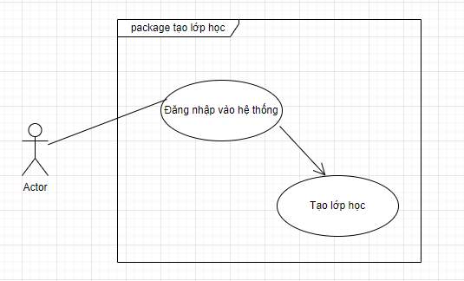

Hình 2.3 Use case tạo lớp học

|  |  |
| --- | --- |
| Tên usecase | Tạo lớp học. |
| Ngữ cảnh | Khi người dùng muốn tạo lớp học |
| Sự kiện kích hoạt | Khi người dùng bấm vào nút “Tạo lớp học”. |
| Mô tả | Khi người dùng có quyết định thì người dùng sẽ tạo ra lớp học. |
| Tác nhân | Admin, Giảng viên. |
| UC liên quan | Đăng nhập. |
| Bên liên quan | Giảng viên |
| Điều kiện tiên quyết | Đã đăng nhập thành công. |
| Điều kiện sau | Thông báo tạo lớp học thành công hoặc thất bại. |
| Luồng sự kiện | |  |  | | --- | --- | | Tác nhân | Hệ thống | | 1. Đăng nhập vào hệ thống.  2. Người dùng chọn mục tạo lớp học và nhập đầy đủ thông tin yêu cầu.  3.Người nhấn vào nút “tạo” | 1.1 Hệ thống kiểm tra tài khoản.  1.2 Hệ thống thông báo đã đăng nhập thành công.  2.1 Hệ thống hiển thị thông báo yêu cầu người dùng nhập thông tin để tạo lớp.  2.2 Hệ thống kiểm tra các thông tin người dùng nhập vào. | | 3.1 Hệ thống cập nhật trạng thái của hoạt động tạo lớp và thông báo giao tạo lớp thành công. | |
| Kết quả | Tạo lớp học thành công. |
| Luồng thay thế | Không. |
| Ngoại lệ | Nếu chưa nhập tên lớp học thì sẽ hiện lên thông báo : Vui lòng nhập tên lớp học và yêu cầu người dùng nhập tên lớp. Người dùng có thể nhấn nút cancle để hủy bỏ thao tác , usecase kết thúc. |

Bảng 2.3 Usecase tạo lớp học.

* + 1. UC03 Usecase Xóa lớp học.

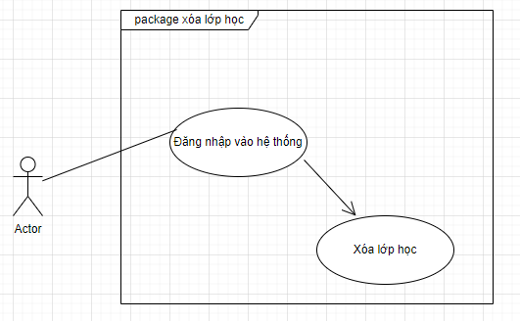

Hình 2.4 Usecase Xóa lớp học.

|  |  |
| --- | --- |
| Tên usecase | Xóa lớp học. |
| Ngữ cảnh | Khi người dùng muốn đăng nhập vào hệ thống và muốn xóa lớp học nào đó. |
| Sự kiện kích hoạt | Chọn vào nút xóa bên dưới lớp học. |
| Mô tả | Khi người dùng muốn xóa lớp học nào đó trong hệ thống. |
| Tác nhân | Admin, Giảng viên. |
| UC liên quan | Đăng nhập. |
| Bên liên quan | Không. |
| Điều kiện tiên quyết | Đã đăng nhập và trong danh sách đã có lớp học |
| Điều kiện sau | Thông tin lớp học đã được xóa thành công. |
| Luồng sự kiện | |  |  | | --- | --- | | Tác nhân | Hệ thống | | 1. Đăng nhập vào hệ thống.  2. Người dùng chọn lớp học cần xóa sau đó click biểu tượng xóa | 1.1 Hệ thống kiểm tra tài khoản.  1.2 Hệ thống thông báo đã đăng nhập thành công. | | 2.1Luồng sự kiện “Xóa lớp học” được thực hiện thành công thì lớp học sẽ được xóa khỏi hệ thống | |
| Kết quả | Lớp học đã được xóa. |
| Luồng thay thế | Không. |
| Ngoại lệ | Không. |

* + 1. UC04 Sửa lớp học.

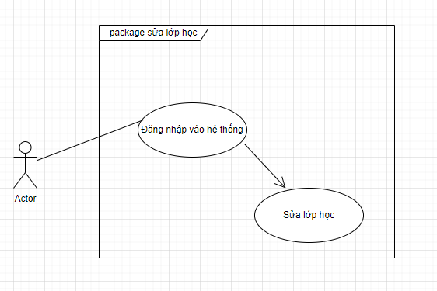

Hình 2.5 Usecase Sửa Lớp học.

|  |  |
| --- | --- |
| Tên usecase | Sửa lớp học. |
| Ngữ cảnh | Khi người dùng muốn đăng nhập vào hệ thống và sửa lớp học nào đó. |
| Sự kiện kích hoạt | Chọn vào nút sửa ở lớp học. |
| Mô tả | Khi người dùng muốn sửa lớp học nào đó trong hệ thống. |
| Tác nhân | Admin, Giảng viên. |
| UC liên quan | Đăng nhập. |
| Bên liên quan | Không. |
| Điều kiện tiên quyết | Đã đăng nhập và trong danh sách đã có lớp học. |
| Điều kiện sau | Lớp học đã được sửa . |
| Luồng sự kiện | |  |  | | --- | --- | | Tác nhân | Hệ thống | | 1. Đăng nhập vào hệ thống.  2.Chọn mục nút sửa ở lớp học.  3.2 Người dùng chỉnh sửa thông tin lớp học. | 1.1 Hệ thống kiểm tra tài khoản.  1.2 Hệ thống thông báo đã đăng nhập thành công.  2.1 Hệ thống hiển thị thông tin của lớp học cần chỉnh sửa. | | 3.1Luồng sự kiện “Sửa lớp học” được thực hiện thành công thì lớp học sẽ được cập nhật trên hệ thống | |
| Kết quả | Sửa lớp học thành công. |
| Luồng thay thế | Không. |
| Ngoại lệ | Không. |

Bảng 2.5 Usecase Sửa lớp học.

* + 1. UC05 Usecase tham gia lớp học.

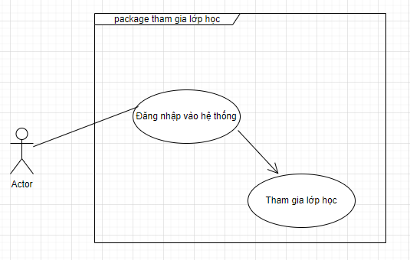

Hình 2.6 Usecase Tham gia lớp học.

|  |  |  |
| --- | --- | --- |
| **Tên usecase** | Tham gia lớp học. | |
| **Ngữ cảnh** | Khi người dùng muốn tham gia vào lớp học nào đó. | |
| **Sự kiện kích hoạt** | Người dùng nhấn vào “Tham gia lớp học” ở thanh menu. | |
| **Mô tả** | Người dùng muốn tham gia vào một lớp học nào đó. | |
| **Tác nhân** | Sinh viên. | |
| **UC liên quan** | Đăng nhập. | |
| **Bên liên quan** | Không. | |
| **Điều kiện tiên quyết** | Phải có mã code của lớp học cần tham gia | |
| **Điều kiện sau** | Tham gia lớp học thành công. | |
| **Luồng sự kiện** | **Tác nhân** | **Hệ thống** |
| 1.Đăng nhập vào hệ thống.      2. Chọn vào mục tham gia lớp học. | 1.1 Hệ thống kiểm tra tài khoản  1.2 Hệ thống thông báo đã đăng nhập thành công.  2.1 Hệ thống yêu cầu người dùng nhập mã code của lớp bạn muốn tham gia. |
| **Luồng thay thế** | Không. | |
| **Ngoại lệ** | Nếu lớp học không được tìm thấy thì hệ thống in ra màn hình “Mã này không tồn tại lớp học”. | |

Bảng 2.6 Usecase Tham gia lớp học.

* + 1. UC06 Usecase thêm sinh viên / giảng viên.

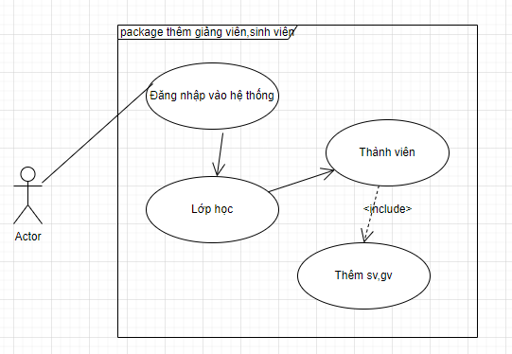

Hình 2.7. Usecase Thêm GV,SV.

|  |  |
| --- | --- |
| **Tên usecase** | Thêm sinh viên,giảng viên. |
| **Mô tả** | Khi người dùng muốn thêm sinh viên,giảng viên vào lớp học của mình |
| **Tác nhân** | Admin,giảng viên. |
| **UC liên quan** | Đăng nhập. |
| **Bên liên quan** | Sinh viên,giảng viên. |
| **Sự kiện kích hoạt** | Người dùng ấn vào nút “Thêm sinh viên / thêm giảng viên”. |
| **Điều kiện tiên quyết** | Đã đăng nhập và tài khoản muốn thêm đã có trong hệ thống. |
| **Luồng sự kiện** | |  |  | | --- | --- | | **Tác nhân** | **Hệ thống** | | 1. Người dùng đăng nhập vào hệ thống.  2. Người dùng chọn vào lớp học và bấm vào thành viên, tiếp đến bấm vào thêm thành viên.  3. Người dùng nhấn vào nút “thêm” trên form thêm sinh viên/giảng viên. | 1.1 Hệ thống kiểm tra  tài khoản  1.2 Hệ thống thông báo đã đăng nhập thành công.  2.1 Hệ thống yêu cầu người dùng nhập email của cá nhân mà người dùng muốn thêm vào.  3.1 Hệ thống hiển thị thông báo đã thêm sinh viên/giảng viên thành công. | |
| **Luồng thay thế** | Không. |
| **Ngoại lệ** | Nếu người dùng không được tìm thấy thì hệ thống in ra màn hình “Email này không có trong hệ thống, thêm giảng viên/ sinh viên thất bại”. |

Bảng 2.7 Usecase Thêm giảng viên/sinh viên.

* + 1. UC7 Usecase xóa sinh viên/giảng viên.

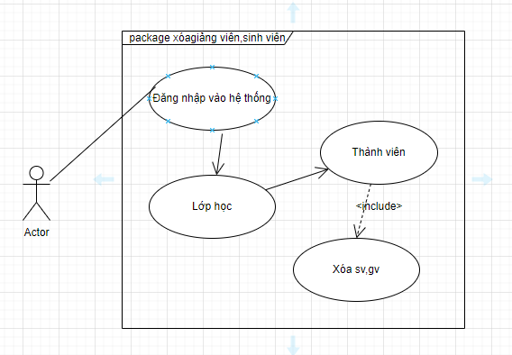

Hình 2.8 Usecase Xóa sinh viên/giảng viên.

|  |  |
| --- | --- |
| **Tên usecase** | Xóa sinh viên/giảng viên. |
| **Mô tả** | Khi người dùng muốn thao tác với danh sách thành viên trong lớp học. |
| **Tác nhân** | Admin, Giảng viên. |
| **UC liên quan** | Đăng nhập. |
| **Bên liên quan** | Sinh viên, giảng viên. |
| **Sự kiện kích hoạt** | Người dùng ấn vào nút xóa với danh mục các thành viên trong lớp. |
| **Điều kiện tiên quyết** | Đã đăng nhập và trong danh sách đã có thành viên khác. |
| **Luồng sự kiện** | |  |  | | --- | --- | | **Tác nhân** | **Hệ thống** | | 1. Người dùng đăng nhập vào hệ thống.  2. Vào lớp học và vào danh sách thành viên.  3. Người dùng bấm vào nút xóa thành viên. | 1.1 Hệ thống kiểm tra  tài khoản  1.2 Hệ thống thông báo đã đăng nhập thành công.  2.1 Hệ thống hiển thị chi tiết các thành viên trong lớp học.  3.1 Hệ thống hiển thị ra form thông báo xóa thành công. | |
| **Luồng thay thế** | Không. |
| **Ngoại lệ** | Không |

Bảng 2.8 Usecase xóa sinh viên/giảng viên.

* + 1. UC08 Usecase Sửa quyền.

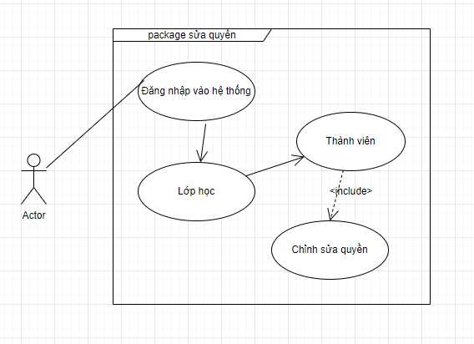

Hình 2.9. Usecase Sửa quyền.

|  |  |
| --- | --- |
| Tên usecase | Sửa quyền. |
| Ngữ cảnh | Khi người dùng muốn chỉnh sửa quyền cho thành viên nào đó trong lớp học. |
| Sự kiện kích hoạt | Chọn vào biểu tượng chỉnh sửa trong danh mục thành viên. |
| Mô tả | Khi người dùng muốn chỉnh sửa quyền của thành viên nào đó. |
| Tác nhân | Admin, Giảng viên. |
| UC liên quan | Đăng nhập. |
| Bên liên quan | Sinh viên,giảng viên. |
| Điều kiện tiên quyết | Đã đăng nhập và trong danh sách đã có các thành viên khác. |
| Điều kiện sau | Quyền của thành viên đã được chỉnh sửa. |
| Luồng sự kiện | |  |  | | --- | --- | | Tác nhân | Hệ thống | | 1. Đăng nhập vào hệ thống.  2.Vào lớp học rồi chọn biểu tượng chỉnh sửa.  3.1 Người dùng click vào nút cập nhật ở form chỉnh sửa. | 1.1 Hệ thống kiểm tra tài khoản.  1.2 Hệ thống thông báo đã đăng nhập thành công.  2.1 Hệ thống hiển thị quyền mà người dùng muốn chỉnh sửa cho thành viên | | 3.1 Hệ thống hiện lên thông báo chỉnh sửa quyền thành công. | |
| Kết quả | Sửa quyền thành viên thành công. |
| Ngoại lệ | Không. |

Bảng 2.9 Usecase Sửa quyền.

* + 1. UC09 Usecase Thêm bài tập.

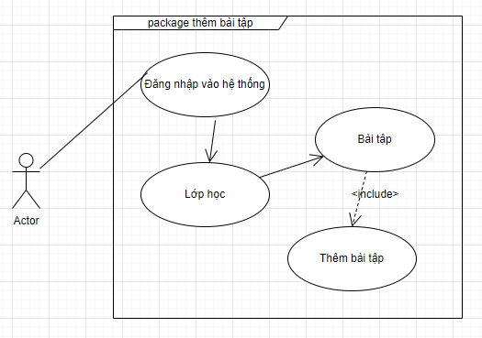

Hình 2.10. Usecase Thêm bài tập.

|  |  |
| --- | --- |
| Tên usecase | Thêm bài tập. |
| Ngữ cảnh | Khi giảng viên đăng bài tập cho sinh viên làm bài. |
| Sự kiện kích hoạt | Khi giảng viên/admin nhấn vào nút them bài tập trong lớp học. |
| Mô tả | Khi giảng viên/admin muốn đăng bài tập cho sinh viên làm bài,đăng bài bằng cách điền thông tin và bài tập vào form. |
| Tác nhân | Admin, Giảng viên. |
| UC liên quan | Đăng nhập. |
| Bên liên quan | Sinh viên |
| Điều kiện tiên quyết | Đã đăng nhập và tài khoản đăng nhập phải có quyền của giảng viên / admin. |
| Điều kiện sau | Thông tin khách hàng đã được xóa. |
| Luồng sự kiện | |  |  | | --- | --- | | Tác nhân | Hệ thống | | 1. Đăng nhập vào hệ thống.  2.Vào lớp học và chọn mục bài tập  3 Người dùng chọn nút thêm bài tập. | 1.1 Hệ thống kiểm tra tài khoản.  1.2 Hệ thống thông báo đã đăng nhập thành công.  2.1 Hệ thống hiển thị danh sách thông tin các bài tập đã được đăng | | 3.1 Hệ thống hiển thị lên form các thông tin cần điền của bài tập cần giao. | |
| Kết quả | Thêm bài tập thành công. |
| Ngoại lệ | Khi người dùng không nhập tiêu để bài tập thì hệ thống sẽ hện lên thống báo vui lòng nhập tiêu đề bài tập. |

Bảng 2.10 Usecase Thêm bài tập.

* + 1. UC10 Usecase nộp bài tập.

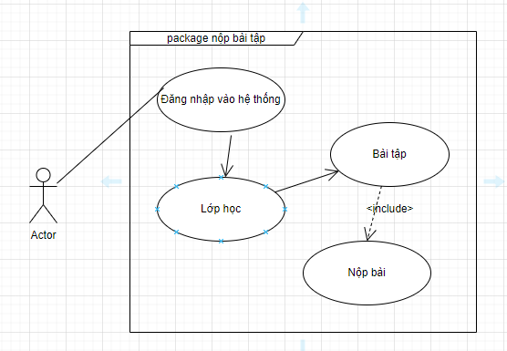

Hình 2.11 Usecase nộp bài tập.

|  |  |
| --- | --- |
| Tên usecase | Nộp bài tập. |
| Ngữ cảnh | Sinh viên nộp bài tập của mình. |
| Sự kiện kích hoạt | Sinh viên nhấn nút nộp bài trong bài tập. |
| Mô tả | Sinh viên vào lớp học chọn mục bài tập rồi bấm vào bài tập đã đăng,ở đây sẽ hiện lên chi tiết bài tập và có nút nộp bài tập. |
| Tác nhân | Sinh viên. |
| Bên liên quan | Admin,giảng viên. |
| Điều kiện tiên quyết | Đã đăng nhập và trong lớp học đã đăng bài tập. |
| Điều kiện sau | Hiển thị file bài tập đã nộp. |
| Luồng sự kiện | |  |  | | --- | --- | | Tác nhân | Hệ thống | | 1. Đăng nhập vào hệ thống.  2. Sinh viên vào lớp học rồi vào phần bài tập.  3. Sinh viên chọn file nộp bài rồi nhấn nút nộp bài | 1.1 Hệ thống kiểm tra tài khoản.  1.2 Hệ thống thông báo đã đăng nhập thành công.  2. Hệ thống hiển thị giao diện các bài tập đã được đăng.  3.1 Hệ thống sẽ hiện lên file bài tập bạn đã nộp. | | |
| Ngoại lệ | Khi bạn không chọn file nộp bài thì nó hiện lên thống báo “please choose file to upload”.Khi thời hạn nộp bài đã qua thì nút nộp bài sẽ biến mất. |

Bảng 2.11 Usecase nộp bài tập.

CHƯƠNG 3 – THIẾT KẾ HỆ THỐNG

* 1. Mô hình thực thể ERD

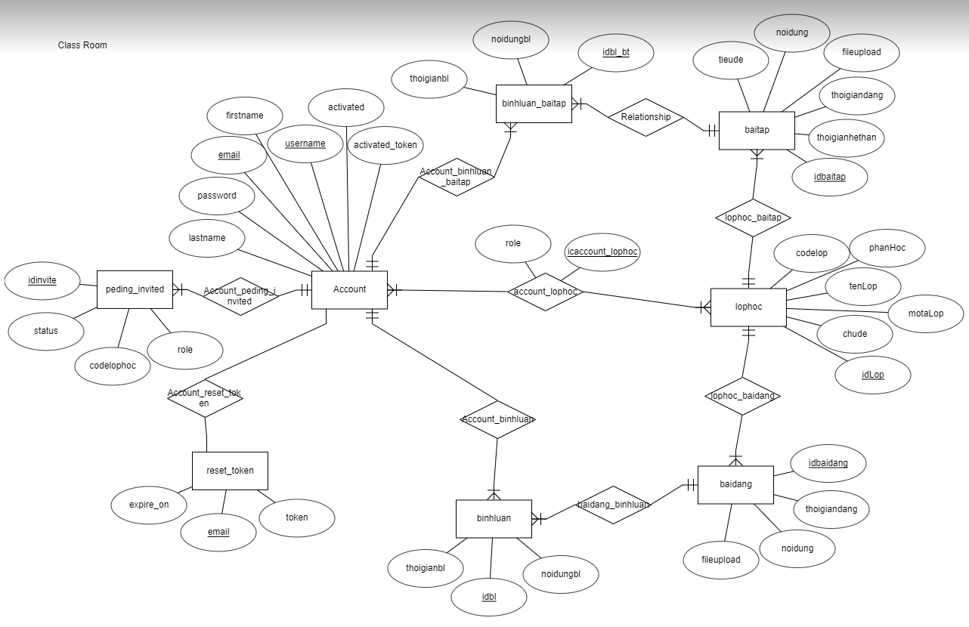

Hình 3.2.1 Mô hình thực thể ERD

* + 1. Sơ đồ lớp

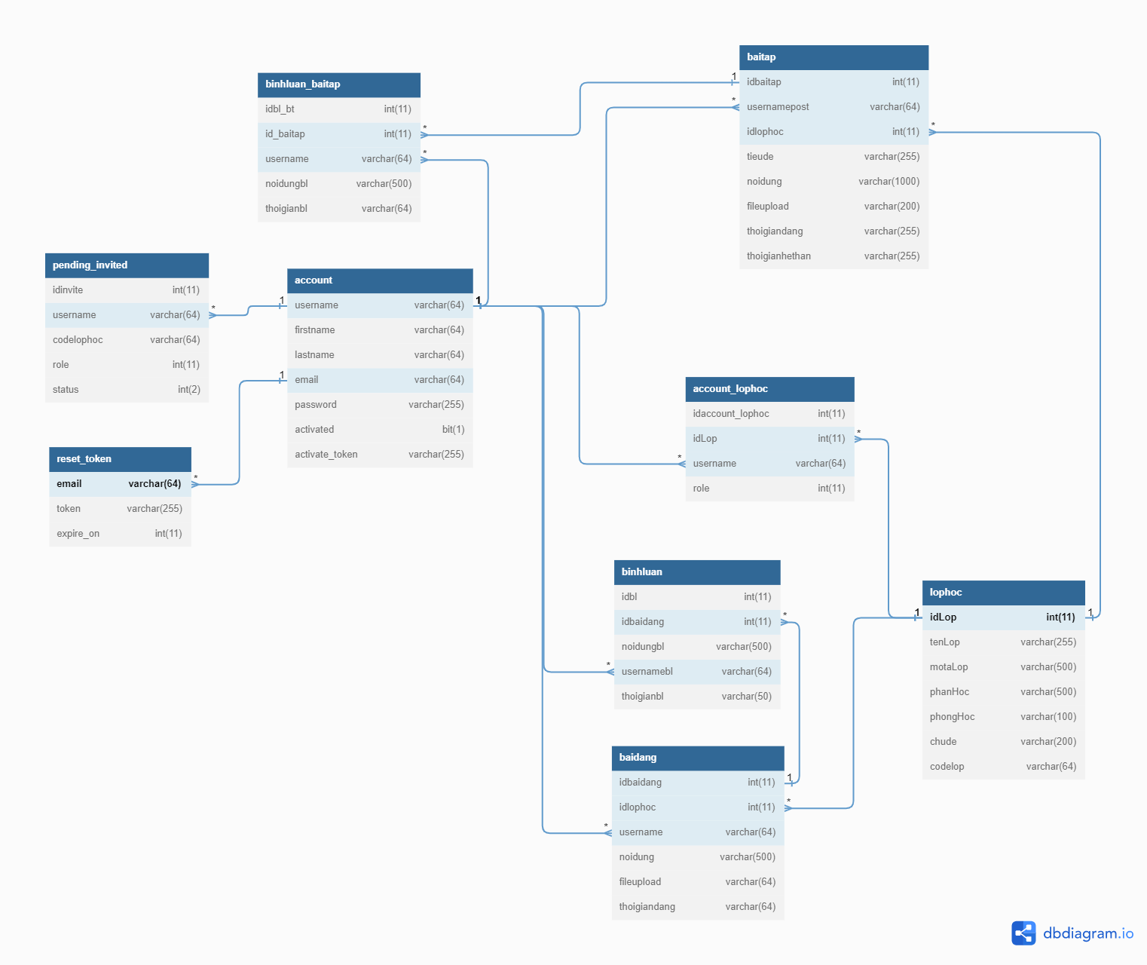

Hình 3.1.2 Sơ đồ lớp

* + 1. Sơ đồ tuần tự

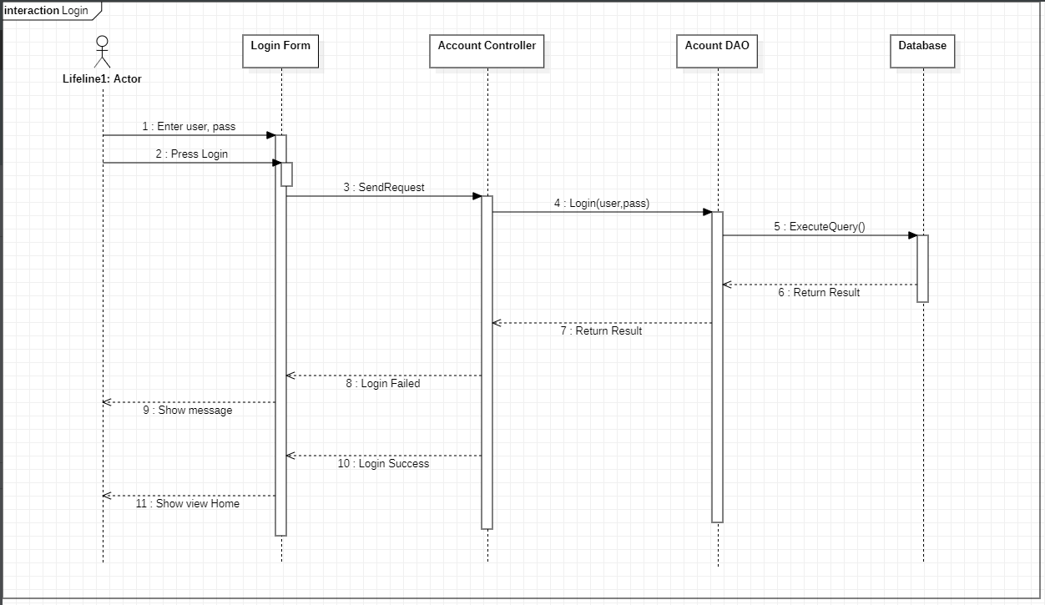3.2.4.1 Use case Đăng nhập

Hình 3.4: Sequence Đăng nhập.

* + 1. Sơ đồ hoạt động
       1. usecase đăng nhập

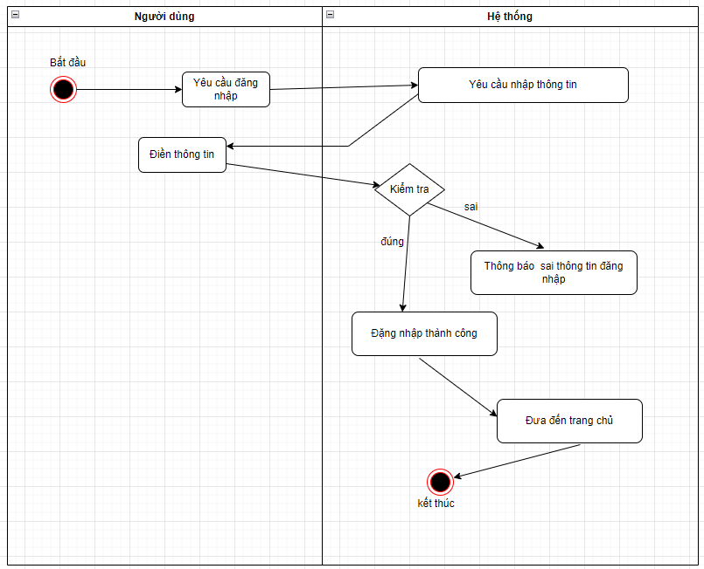

Hình 3.1.4.1 Activity đăng nhập

* + - 1. usecase tạo lớp học

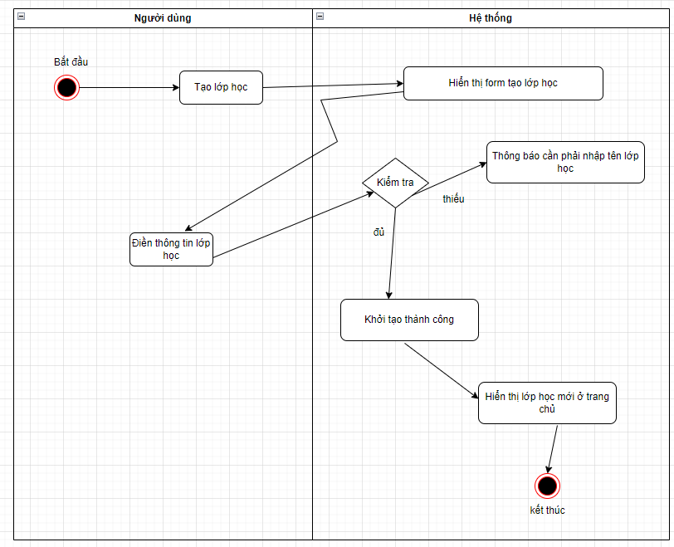

Hình 3.1.4.2 Activity tạo lớp học.

3.1.4.3 Use case Xóa lớp học

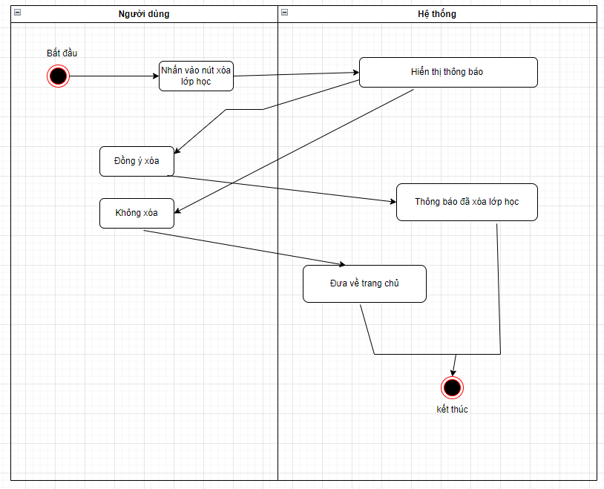

Hình 3.1.4.3 Activity xóa lớp học

3.1.4.4 Sửa lớp học

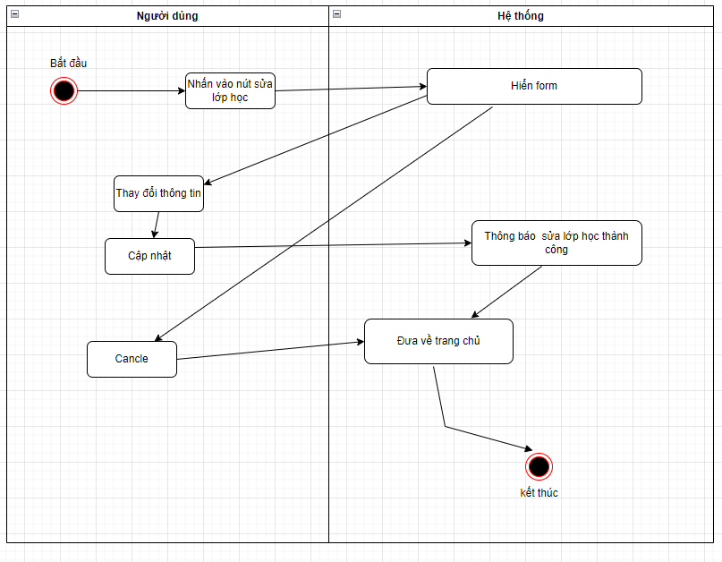

Hình 3.1.4.4 activity sửa lớp học.

3.1.4.5 Thêm sinh viên/giảng viên

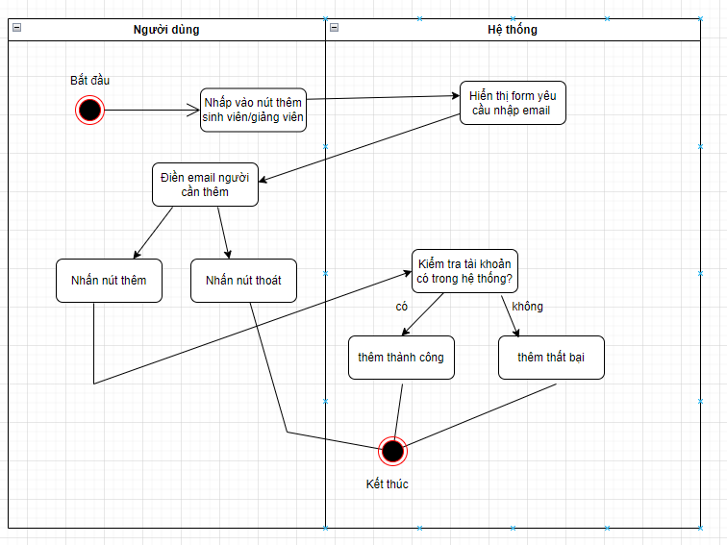

Hình 3.1.4.5 Thêm sinh viên,giảng viên

**CHƯƠNG 4 – Giao Diện**

1. 1. Đăng nhập

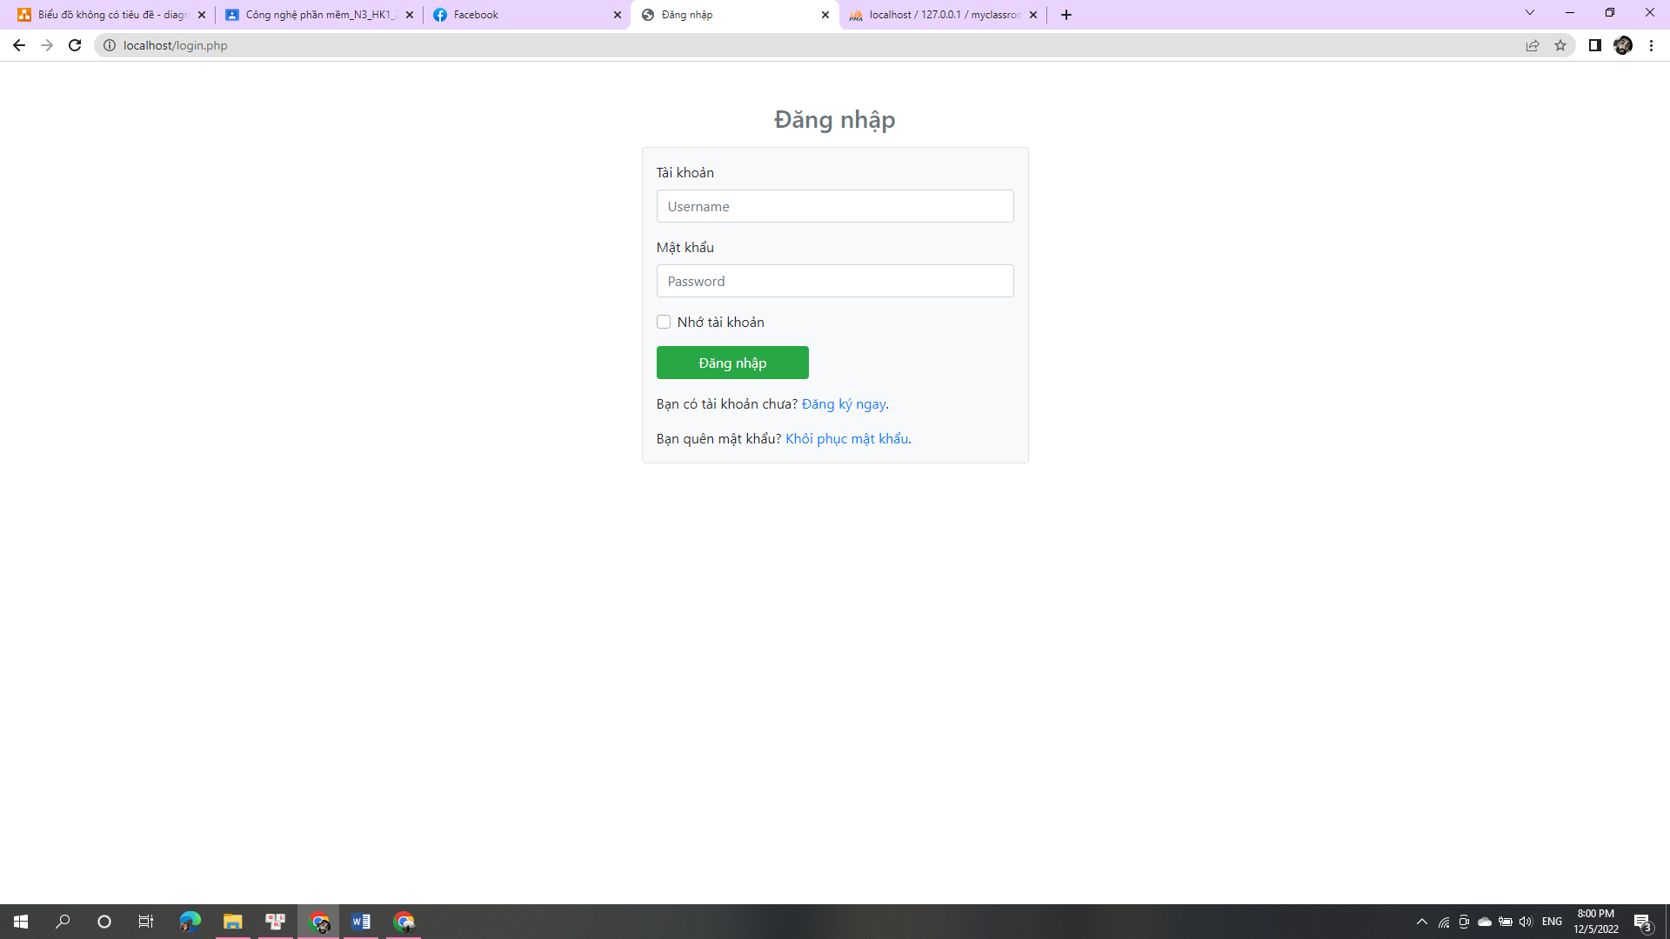

Hình 4.1.1 Giao diện đăng nhập bình thường.

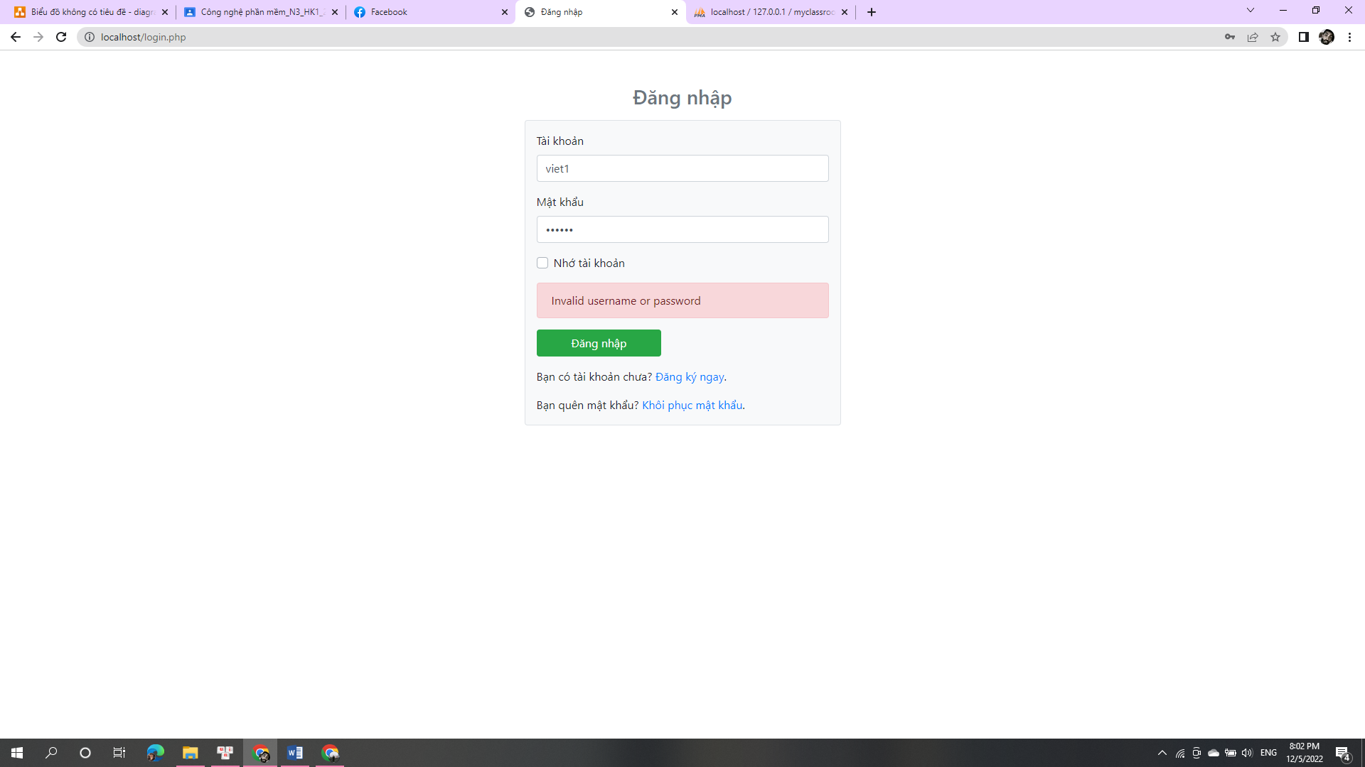

Hình 4.1.2 Đăng nhập sai thông tin.

* Khi quên mật khẩu ta bấm vào chữ khôi phục mật khẩu thì nó sẽ đưa chúng ta tới trang dưới đây:

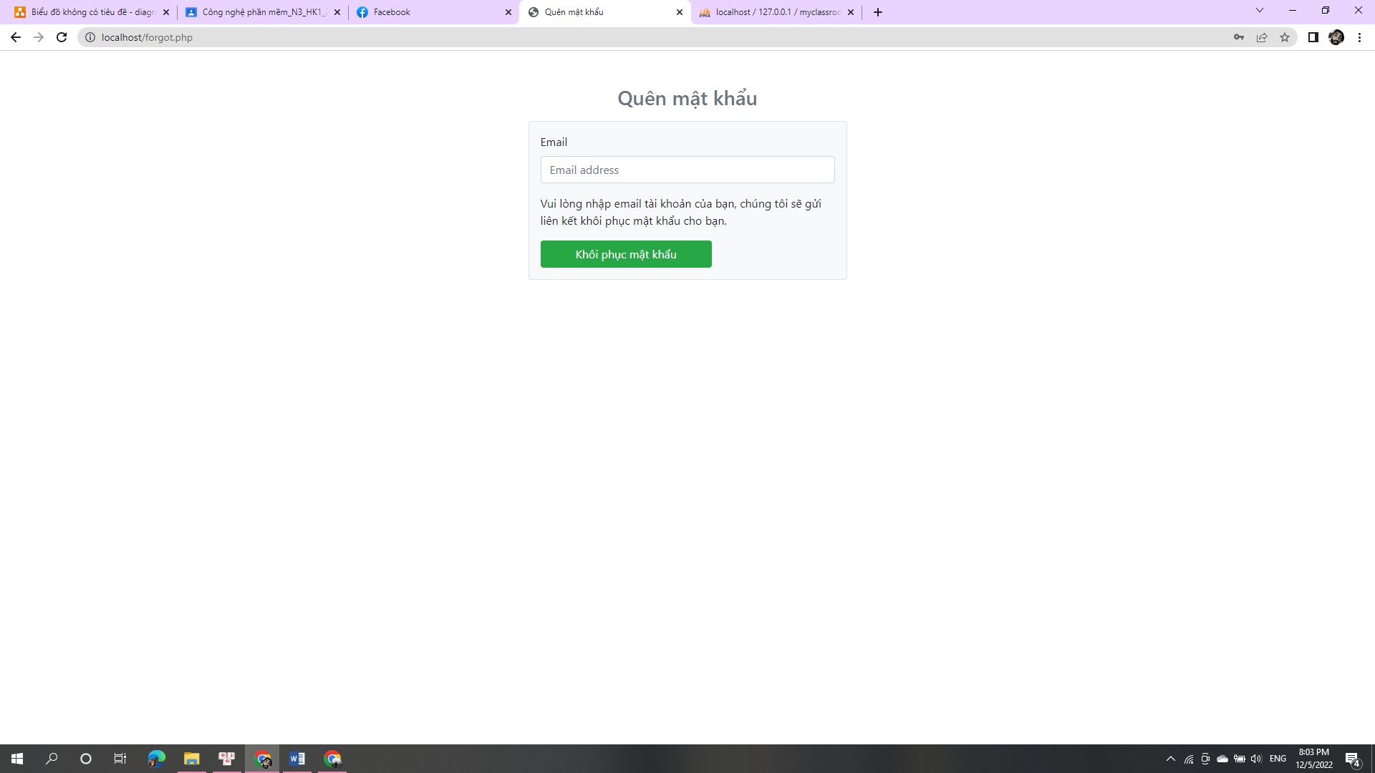

Hình 4.1.3 Quên mật khẩu.

* Khi đã điền xong email tài khoản rồi bấm khôi phục mật khẩu thì nó đưa ta tới trang dưới đây:

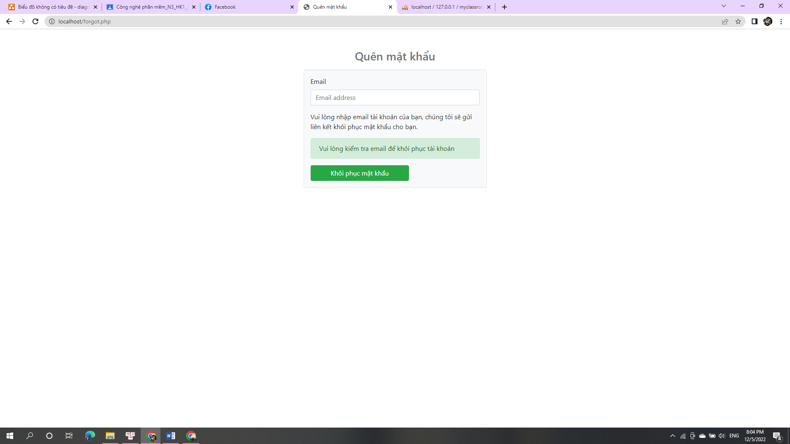

Hình 4.1.4 Điền thông tin để lấy lại mật khẩu.

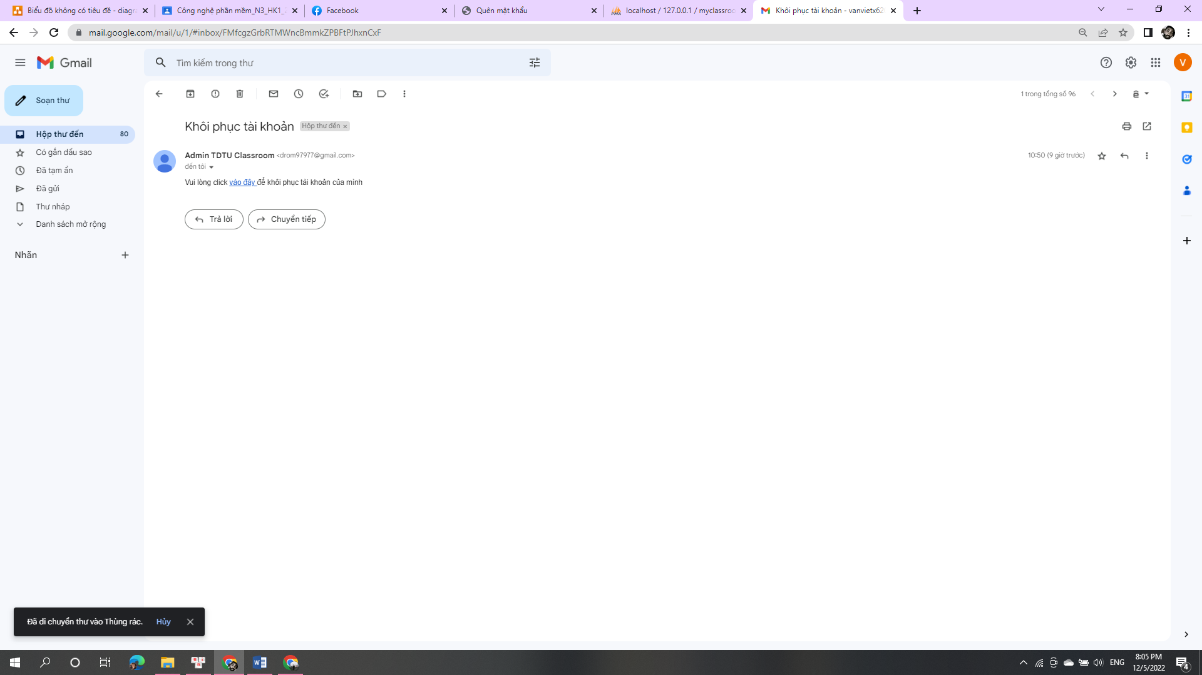

Hình 4.1.4 Mail khôi phục mật khẩu.

* Khi click vào chữ “vào đây thì sẽ chuyển đến trang khôi phục mật khẩu”

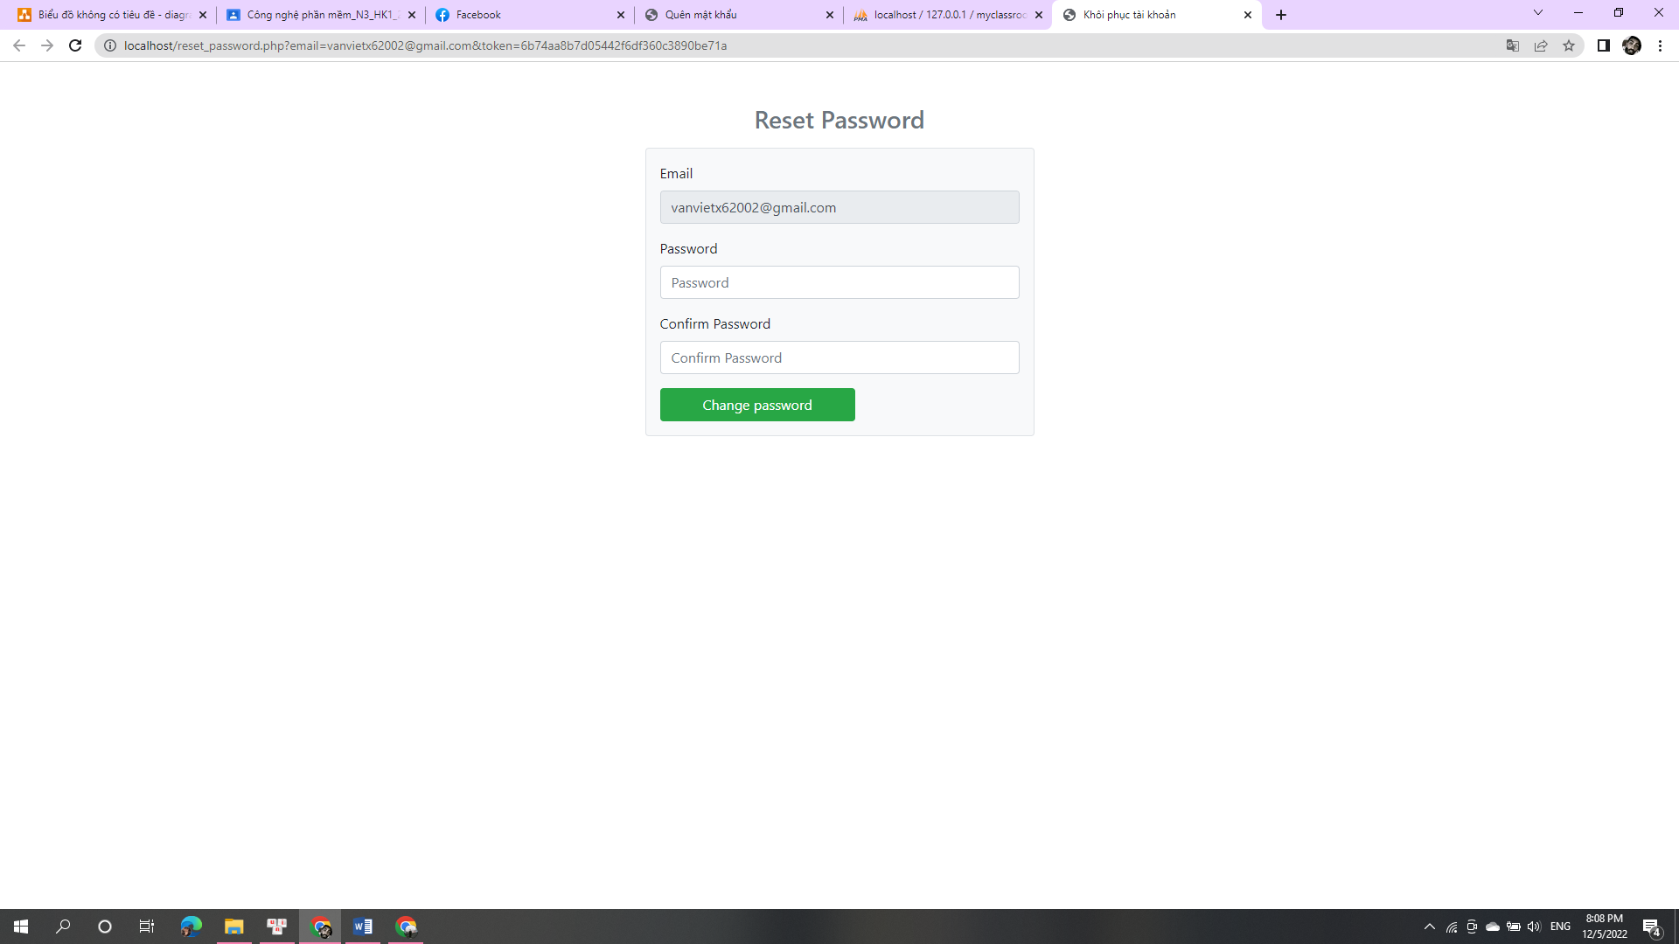

Hình 4.1.4 Trang khôi phục mật khẩu.

* 1. Sinh viên

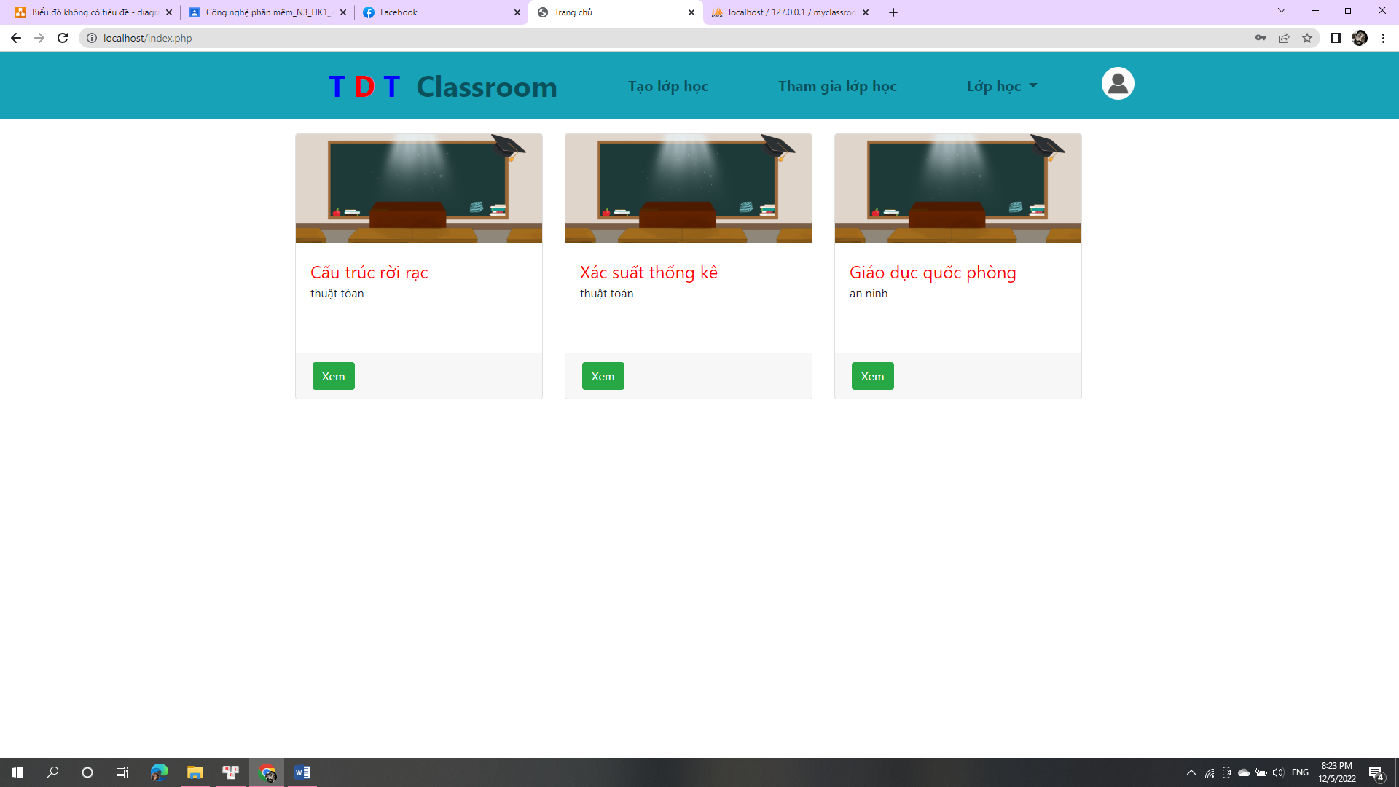

Hình 4.2.1 Trang chính của sinh viên.

- Khi sinh viên đã có mã code của giáo viên đưa thì có thể bấm vào tham gia lớp học :

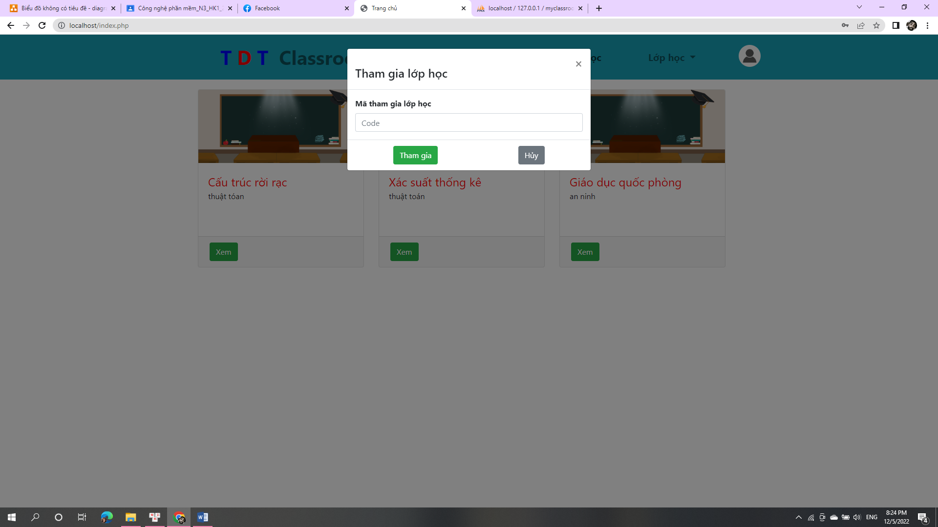

4.2.2 Tham gia lớp học.

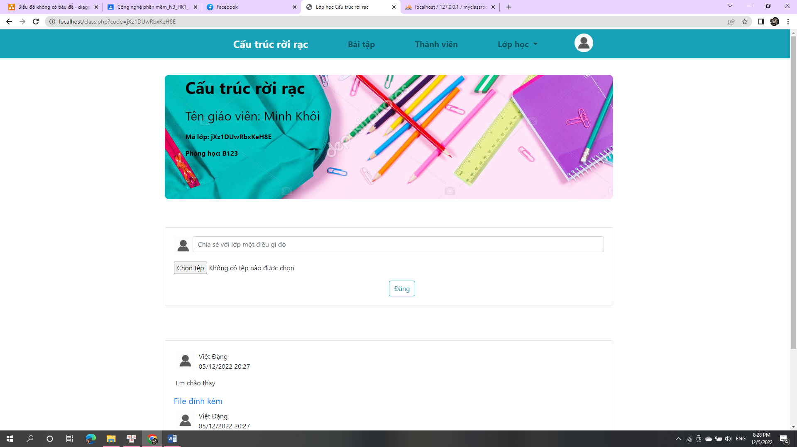

Hình 4.2.3 Màn hình khi sinh viên vào lớp học.

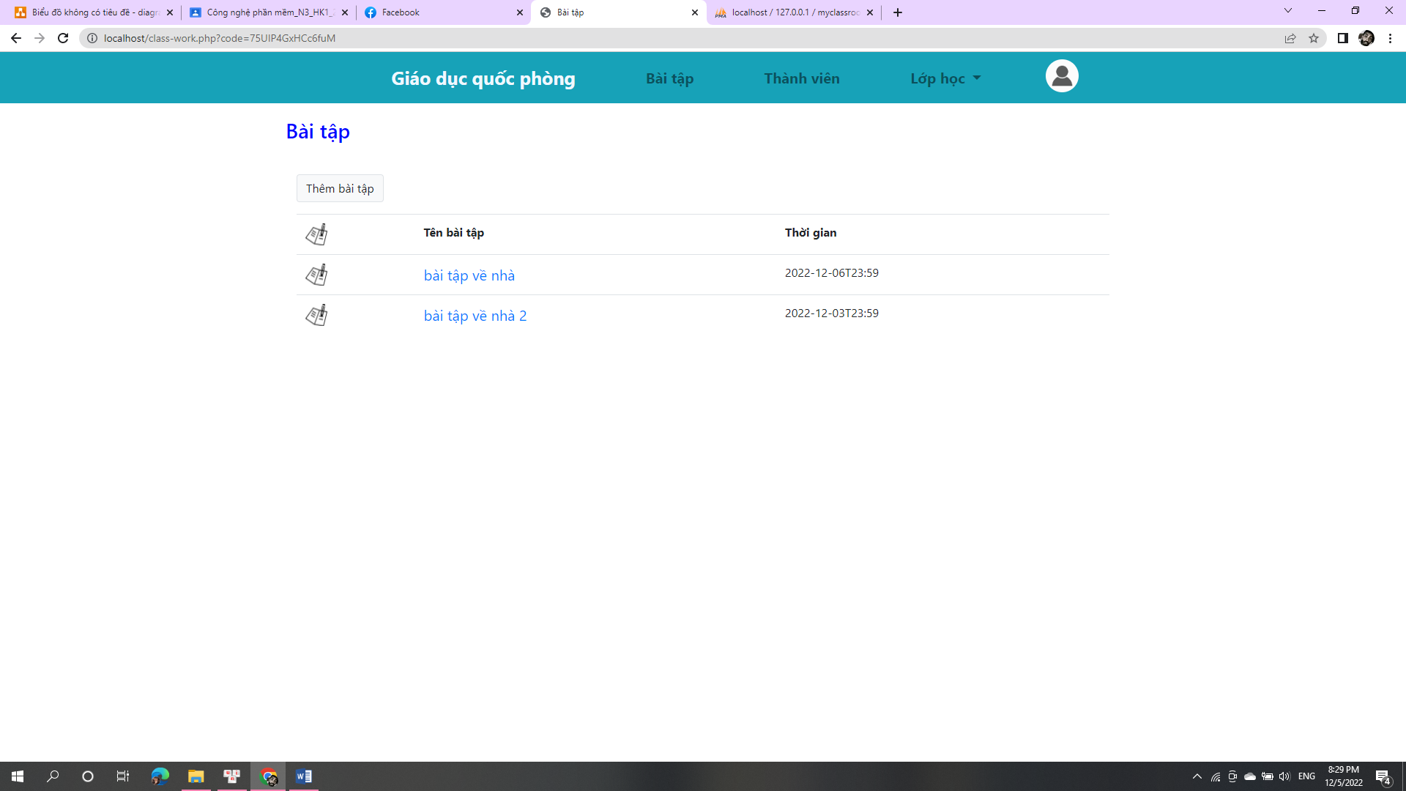

Hình 4.2.4 Giao diện hiển thị các bài đăng đã giao.

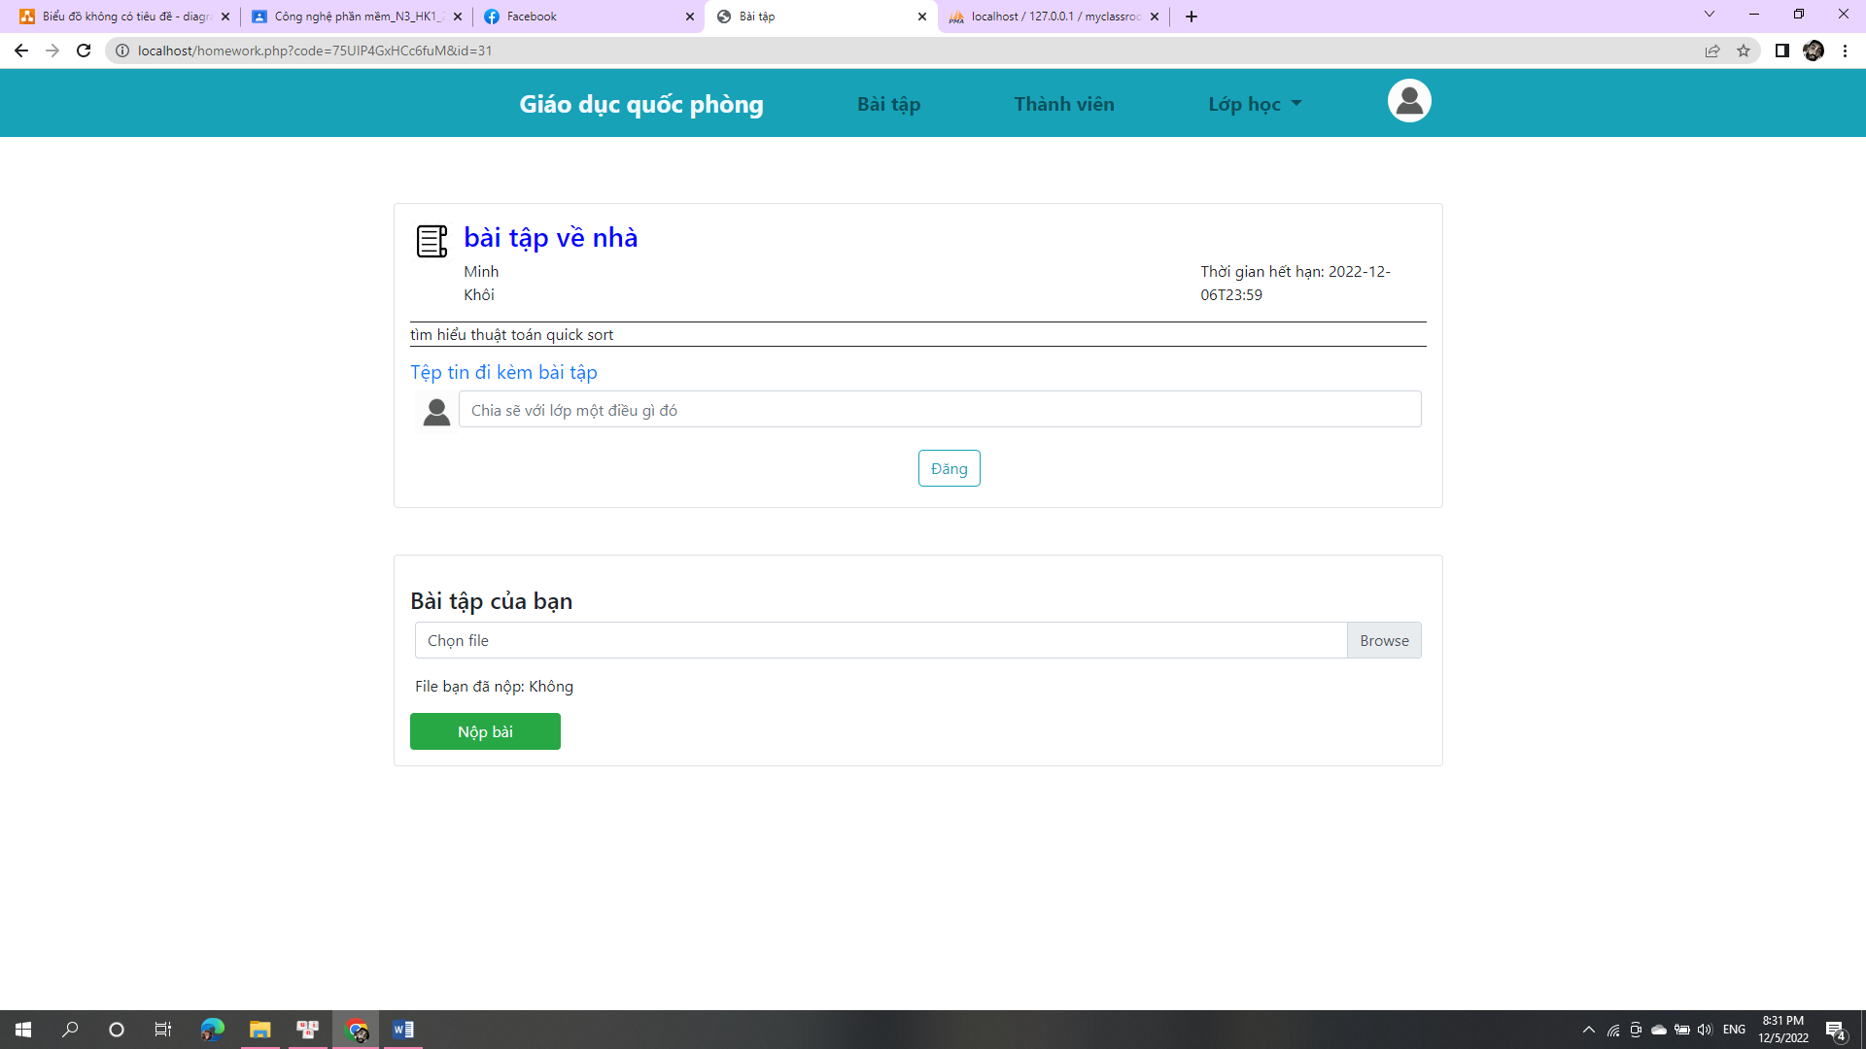

Hình 4.2.5 Chi tiết bài tập khi còn hạn.

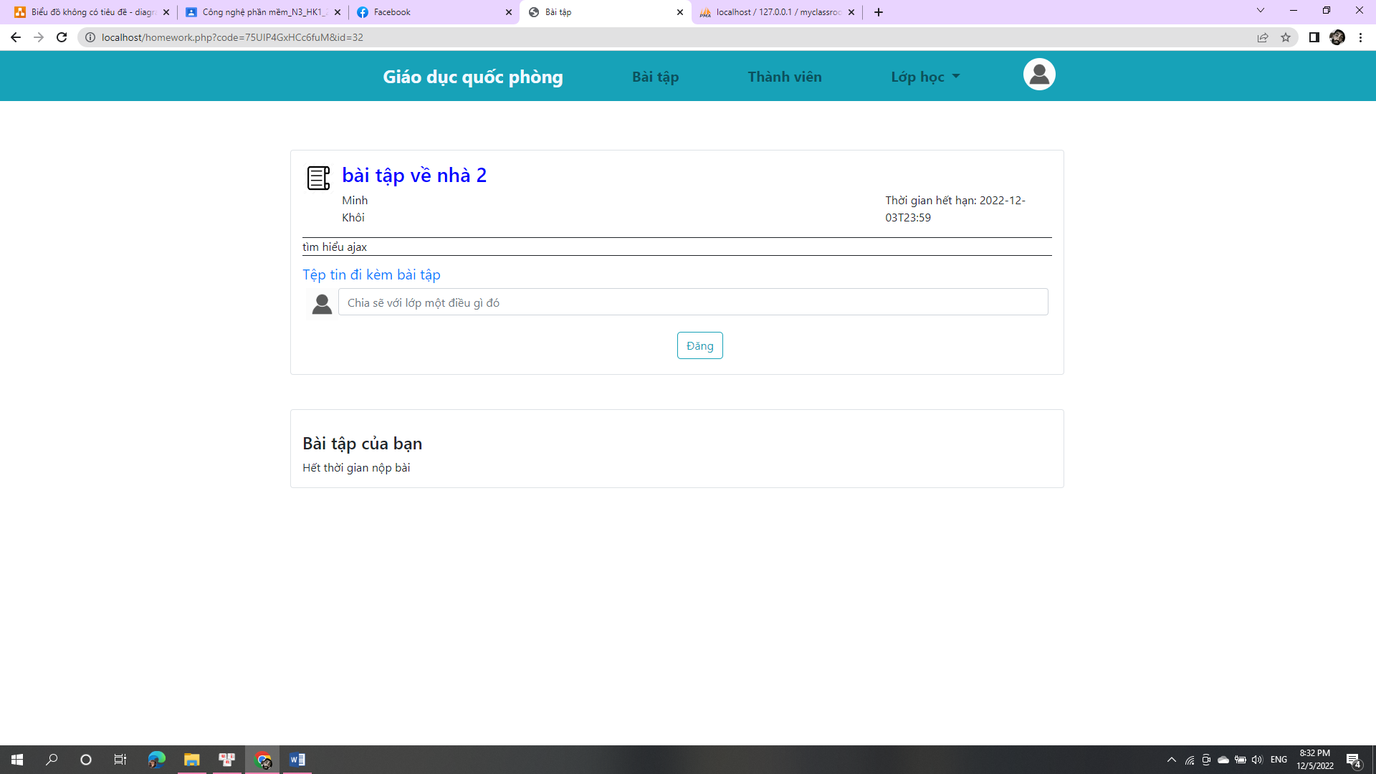

Hình 4.2.6 Chi tiết bài tập khi hết hạn.

4.3 Giảng Viên

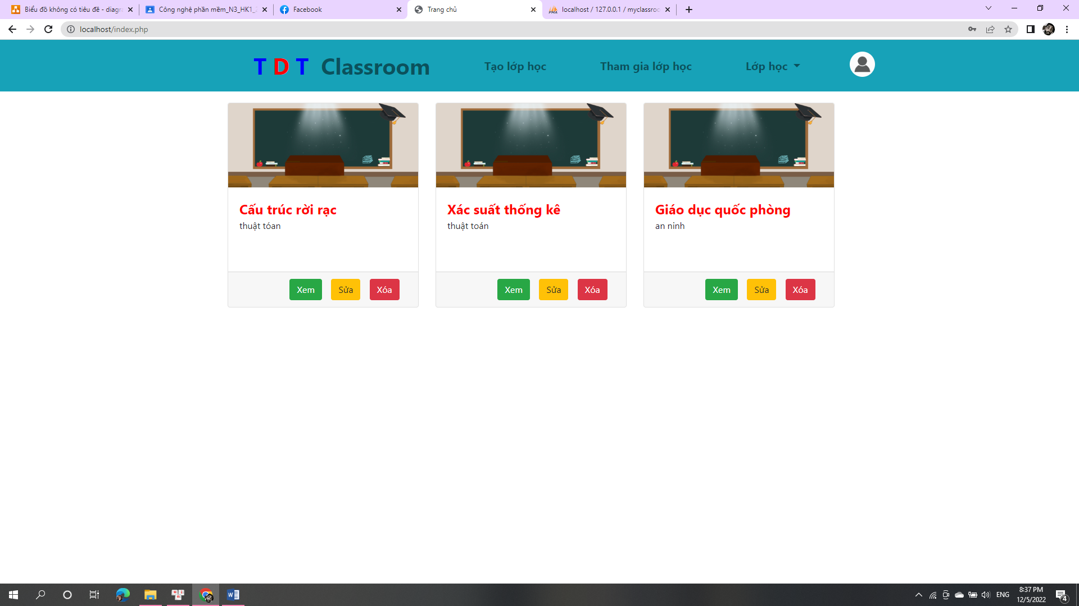

Hình 4.3.1 Màn hình chính của giảng viên.

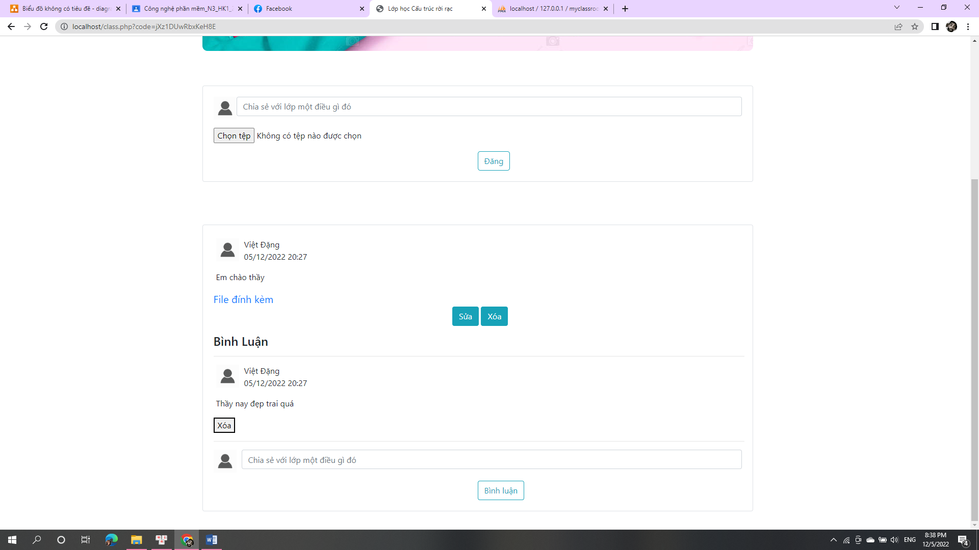

Hình 4.3.2 Giảng viên có thể sửa hoặc xóa các bình luận,bài đăng của sinh viên.

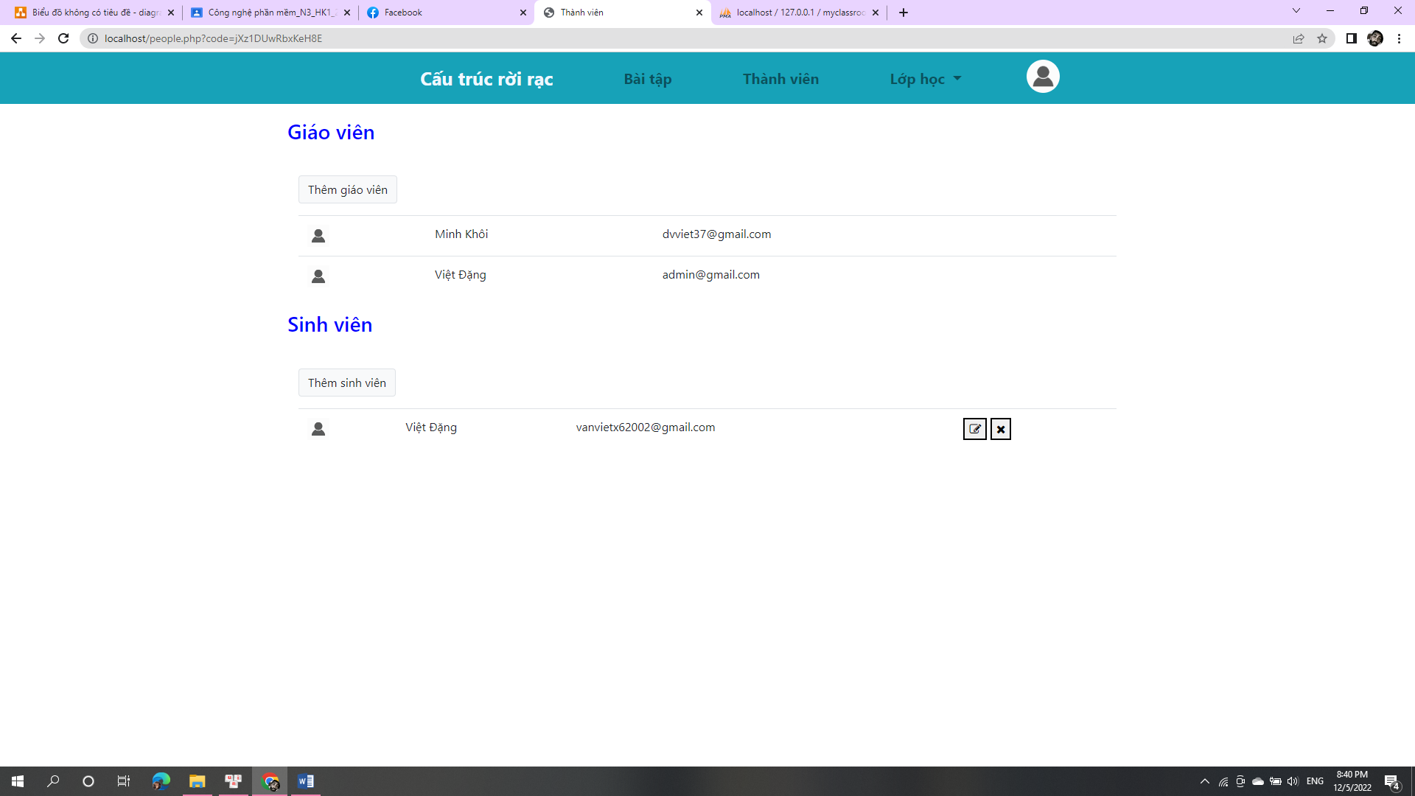

Hình 4.3.3 Màn hình thành viên.

- Ở màn hình này giảng viên có thể thực hiện các quyền như xóa thành viên hoặc thay đổi quyền của thanh viên, riêng đối với tài khoản admin thì giảng viên không thao tác được.

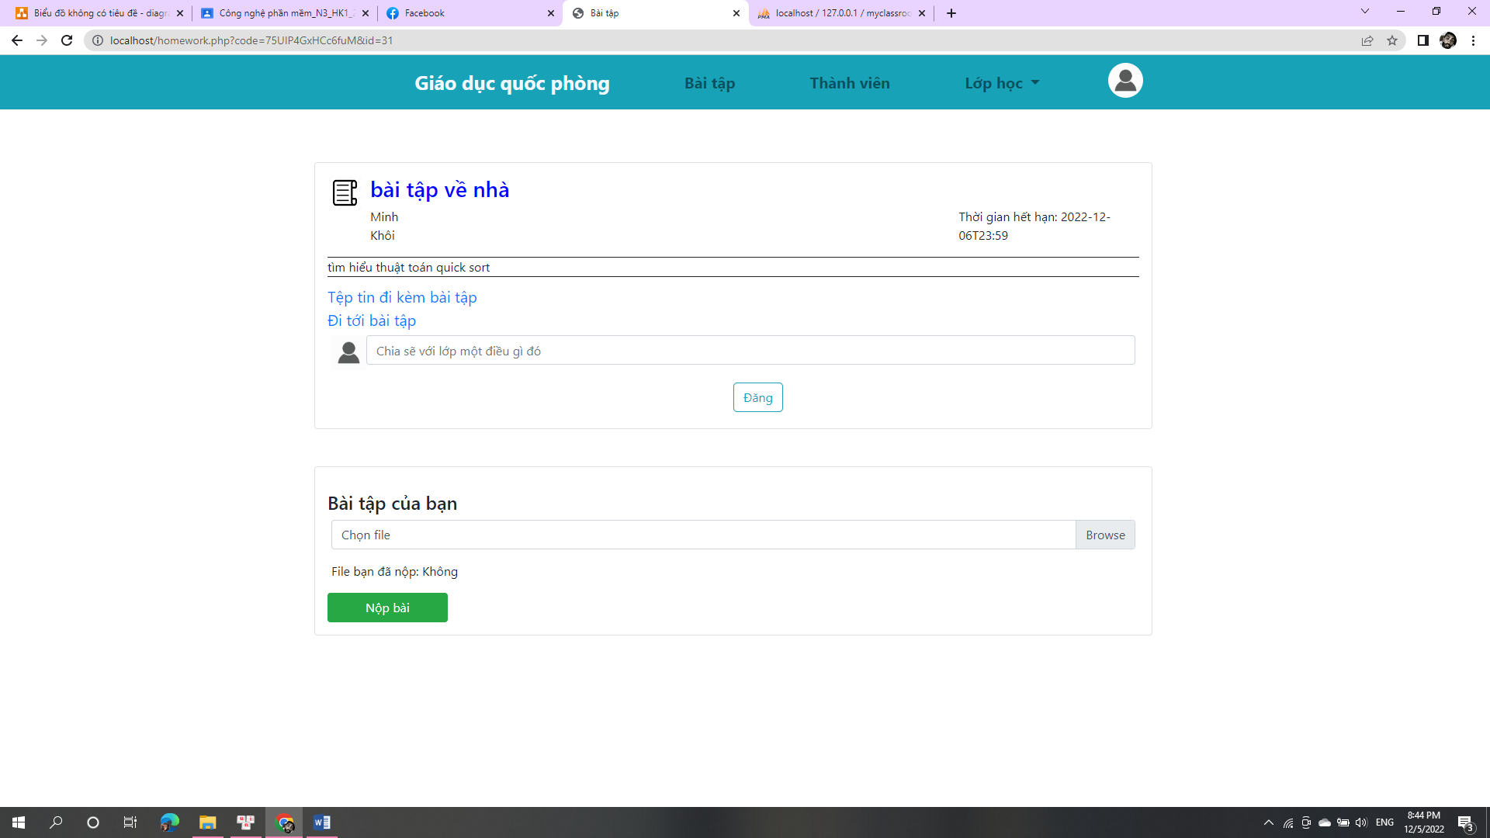

Hình 4.3.4 Màn hình bài tập của giảng viên.

- Ở màn hình này giảng viên có thể nhấn vào “Đi tới bài tập” để xem danh sách các bài tập mà sinh viên đã nộp:

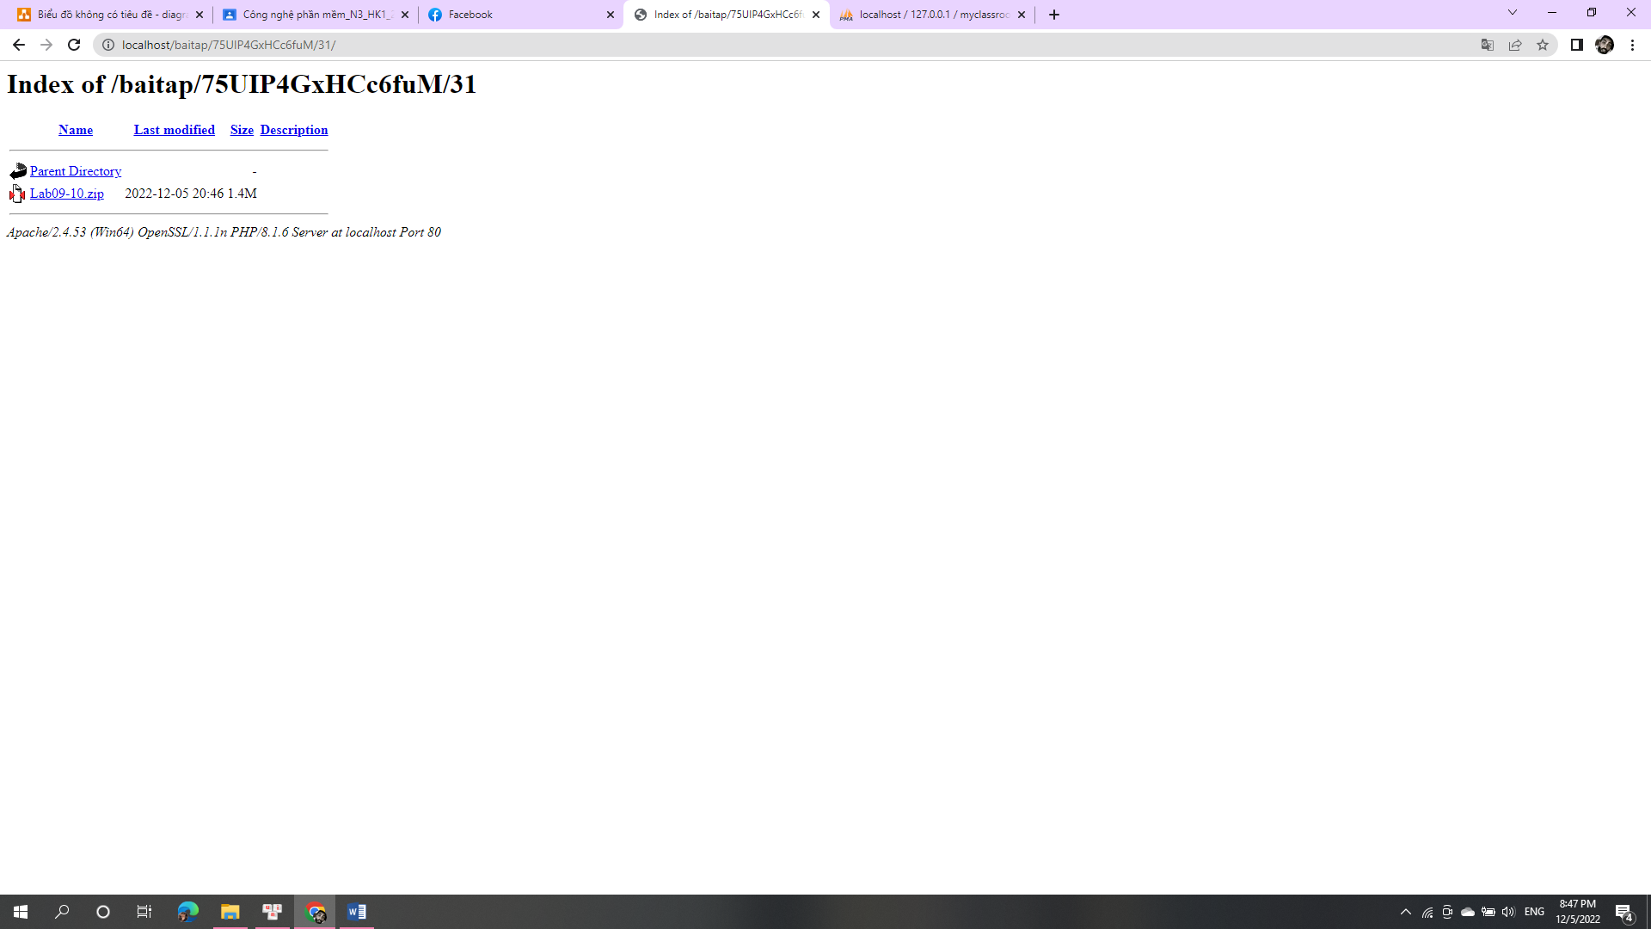

Hình 4.3.5 Danh sách các bài tập mà sinh viên đã nộp.

4.4 Admin

- Đối với tài khoản admin thì nó sẽ bao gồm tất cả các quyền của giảng viên và sinh viên nhưng nó có thể quản lý được tất cả các lớp của các giáo viên tạo ra, còn đối với giáo viên thì chỉ quản lý được các lớp của riêng giáo viên đó tạo.